BAB I

PENDAHULUAN

Latar Belakang Masalah
Dalam kehidupan manusia, tak lepas dari dunia pendidikan. Setiap manusia pasti membutuhkan pendidikan. Melalui pendidikan, manusia melakukan kegiatan belajar yaitu memperoleh pengetahuan dan pengalaman berupa perubahan perilaku perubahan belajar dalam perubahan belajar jika seorang peserta didik belum bisa membaca seorang guru mencoba merubah cara mengajarnya menggunakan media yang cocok untuk peserta didik yang belum bisa membaca media yang cocok untuk peserta didik yang belum bisa membaca yaitu menggunakan media big book
Big book adalah buku bergambar, yang dipilih untuk dibesarkan memiliki karakteristik khusus, yaitu pembesaran baik teks maupun gambarnya. Hal ini sengaja dilakukan supaya terjadi kegiatan membaca bersama (shared reading) antara guru dan murid orangtua bersama anak. Buku ini mempunyai karakteristik khusus yang penuh warna-warni, gambar yang menarik, mempunyai kata yang dapat diulang-ulang, mempunyai plot yang mudah ditebak, dan memiliki pola teks yang berirama untuk dapat dinyanyikan.
Media big book yaitu buku yang berisi gambar dan tulisan/teks,media big book ini melibatkan siswa untuk terlibat cara membaca huruf,kata,maupun kalimat dengan benar dan juga dapat mendemonstrasikan yang dibacakan dalam gambar dan menunjuk setiap kata yang dibaca,dan terlibat dalam situasi yang nyata,dan juga melibatkan siswa melihat tulisan yang sama ketika guru membaca tulisannya dan juga bisa membantu siswa yang mengalami keterlambatan membaca untuk mengenal tulisan dengan bantuan guru dan teman-teman lainnya.
Pembelajaran tematik dimaknai sebagai pembelajaran yang dirancang berdasarkan tema-tema tertentu.Dalam pembahasannya tema di tinjau dari berbagai mata pelajaran. Sebagai contoh, tema “AIR” dapat ditinjau dari mata pelajaran fisika, biologi, kimia, dan matematika. Lebih luas lagi, tema itu dapat ditinjau dari bidang studi lain, seperti IPS, Bahasa, dan seni.
Pembelajaran tematik sebagai model pembelajaran termasuk salah satu tips/jenis dari pada model pembelajaran terpadu. Istilah pembelajaran tematik pada dasarnya adalah model pembelajaran terpadu yang menggunakan tema untuk mengaitkan beberapa mata pelajaran sehingga dapat memberikan pengalaman bermakna ke pada siswa.
Pembelajaran tematik yaitu pembelajaran yang memadukan berbagai mata pelajaran dalam kurikulum dan menghubungkan melalui jaringan dalam topik atau tema. Pembelajaran tematik ialah pembelajaran yang mengaitkan materi pembelajaran yang satu dengan yang lainnya baik dalam satu pelajaran maupun antar mata pelajaran.
Berdasarkan pengamatan di SDN Serang 11 pada siswa kelas 1 yang berjumlah 35 orang 18 laki-laki dan 17 perempuan dengan usia berkisar 6 sampai 7 tahun, mereka masih sangat senang berimajinasi mengenai apa saja terutama saat mereka bercerita ataupun mendengarkan sebuah cerita dan pada dasarnya siswa SD kelas 1 masih berpikir secara konkrit berdasarkan secara pengalaman dan belum dapat berpikir secara abstrak jika tidak bentuk konkerit yang menarik, dan seorang guru juga kesulitan menerapkan pembelajaran tematik dikarenakan guru kesulitan untuk mencari media yang menarik dan media yang mudah dipahami oleh siswa oleh karena itu media big book sebagai media pembelajaran yang penting dikembangkan untuk memberikan pembelajaran yang bermakna.
Pada proses pembelajaran di SDN Serang 11 pada kelas 1 (satu) menurut Ibu Neti selaku wali kelas belum mengetahui seperti apa media big book, dan belum pernah menggunakan media big book pada Tema Peristiwa Alam Subtema Peristiwa Siang dan Malam, pada pembelajaran beberapa siswa belum bisa menyambungkan kalimat akan tetapi sudah mengetahui huruf hurufnya, sehingga hasil yang diperoleh jauh dari yang diharapkan.
Dengan melihat adanya masalah tersebut dan pentingnya pembuatan media untuk mengetahui kemampuan atau untuk memfasilitasi, maka penelitian mencoba memberi solusi untuk mengatasi masalah tersebut. Dari permasalahan yang penulis temukan dilapangan, penulis tertarik untuk mengembangkan media big book dalam proses pembelajaran. Untuk itu penulis mengambil judul “PENGEMBANGAN MEDIA BIG BOOK PADA PEMBELAJARAN TEMATIK TENTANG PERISTIWA ALAM” (R&D di kelas 1 SDN 11 Kota Serang).

Pembatasan Masalah
Berdasarkan latar belakang masalah, maka pembatasan masalahnya dititik beratkan pada :
- Pengembangan media big book dalam pembelajaran tematik pada Tema Peristiwa Alam Subtema Peristiwa Siang dan Malam.
- Penelitian ini dilakukan pada kelas 1 SDN 11 Kota Serang.

Rumusan Masalah
Berdasarkan latar belakang yang telah diuraikan, maka rumusan masalah dalam penelitian pengembangan ini adalah :
Bagaimana cara pengembangan media big book dalam pembelajaran tematik pada Tema Peristiwa Alam untuk siswa kelas 1 SDN 11 Kota Serang ?

Tujuan penelitian
Tujuan penelitian pengembangan media ini adalah untuk mengembangkan media big book dalam pembelajaran tematik pada Tema Peristiwa Alam Subtema Peristiwa Siang dan Malam pembelajaran 1.

Manfaat Penelitian
Pentingnya media big book dalam pembelajaran tematik pada Tema Peristiwa Alam Subtema Peristiwa Siang dan Malam untuk siswa kelas 1(satu) SDN 11 Kota Serang. Ini dilakukan sebagai salah satu untuk mempermudah dalam menyampaikan pembelajaran dengan cara yang berbeda.

Bagi Peneliti
Pengembangan big book pentingnya media big book ini dilakukan sebagai salah satu upaya untuk mempermudah dalammenyampaikan materi pelajaran dengan cara yang berbeda. Selain itu agar dapat mencapai tujuan pembelajaran pada Tema Peristiwa Alam tentang Peristiwa Siang dan Malam bagi kelas 1(satu) Sekolah Dasar. apun pentingnya media big book ini bagi :
- Secara teoritis
Hasil penelitian pengembangan ini secara teoritis diharapkan dapat memberikan sumbangan pemikiran dalam memperkaya wawasan di bidang pendidikan untuk mengembangkan media big book yang inovatif bagi terlaksananya pembelajaran yang menarik efektif dan efesien, untuk menambah keterampilan, inovasi dan pengalaman dalam mengembangkan media yang berupa dua dimensi lainnya sebagai perantara siswa dengan guru berkomunikasi dan bermanfaat sebagai calon guru nantinya.

Bagi siswa
Pengembangan media big book ini dimaksud untuk meningkatkan minat dan kemampuan siswa dalam menggunakan media dalam proses pembelajaran. Serta mampu membantu siswa menyebutkan perbedaan cuaca siang dan cuaca malam.

Bagi Sekolah / Guru
Pengembangan media big book ini dimaksudkan sebagai bahan pertimbangan sekolah dan guru untuk melaksanakan pembelajaran dengan memanfatkan media pembelajaran. Penelitian ini diharapkan dapat memperkaya pengetahuan guru tentang berbagai alternative media yang efektif dan inovativ untuk pembelajaran tematik pada Tema Peristiwa Alam kelas 1(satu) SDN 11 Kota Serang.

F. Sistematika penulisan
Sistematika pembahasan dalam penelitian ini terbagi ke dalam lima BAB sebagai berikut:
BAB I adalah pendahuluan; terdiri dari Latar Belakang, Rumusan Masalah, Tujuan penelitian, Manfaat penelitian dan Sistematika penulisan.
BAB II adalah kajian Teori; terdiri dari Kajian tentang pengembangan, media, big book, pembelajarann tematik.
BAB III adalah Metodologi penelitian, Desain Penelitian, Analisis Data.
BAB IV adalah Hasil Penelitian; terdiri dari Hasil Penelitian dan Pembahasan.
BAB V adalah Pentup terdiri dari Kesimpulan dan saran.

BAB II

LANDASAN TEORI

Pengembangan
Metode penelitian dan pengembangan atau dalam Bahasa inggrisnya research ang developmen adalah penelitian yang digunakan untuk menghasilkan produk tertentu, dan menguji keefektifan produk tersebut.
Penelitian pengembangan menurut Brog & Gall (1983) adalah suatu proses yang dipakai untuk mengembangkan dan memvaliditasi produk pendidikan. Penelitian ini mengikuti suatu langkah-langkah secara siklus. Langkah penelitian atau proses pengembangan ini terdiri atas kajian tentang temuan penelitian produk yang akan dikembangkan, mengembangkan produk berdasarkan temuan-temuan tersebu, melakukan uji coba lapangan sesuai dengan latar diman produk tersebut akan dipakai, dan melakukan revisi terhadap hasil uji lapangan.
Penelitian pengembangan menurut Seels & Richey (1994), bahwa penelitian pengembangan sebagaimana dibedakan dengan pengembangan pembelajaran yang sederhana, didefinisikan sebagai kajian secara sistematik untuk merancang, mengembangkan dan mengevaluasi program-program, proses, dan hasil pembelajaran yang harus memenuhi kriteria konsistensi dan keefektifan secara internal.
7
Penelitian dan pengembangan (research & development) pada industry merupakan ujung tombak dari suatu industry dalam menghasilkan produk-produk baru yang dibutuhkan oleh pasar.

Media pembelajaran

Pengertian media
Kata media berasal dari bahasa latin dan merupakan bentuk jamak dari kata medium yang secara harfiyah berarti perantara atau pengantar. Medoe adalah perantara atau pengantar pesan dari pengirim ke penerima pesan.
Media adalah perantara atau pengantar. Perantara dan pengantar merupakan arti dari kata medium yang merupakan Bahasa latin. Dalam konteks pembelajaran, dapat dikatakan bahwa media merupakan wahana penyalur pesan atau informasi belajar.
Leslie J. Briggs, ia mengatakan bahwa media merupakan sarana fisik untuk menyampaikan materi atau isi pengajaran, seperti halnya buku, film, video, slide, dan lain-lain.
Kata media berasal dari bahasa Latin medius yang secara harfiah berarti ‘tegak’ atau ‘pengantar’. Dalam bahasa Arab, media adalah perantara وَسَائِل atau pengantar pesan dari pengirim kepada penerima pesan.
Gerlach & Ely (1971) mengatakan bahwa media adalah dipahami secara garis besar adalah manusia, materi, atau kejadian yang membangun kondisi yang membuat siswa mampu memperoleh pengetahuan, keterampilan, atau sikap.
‘media’ sebagai bentuk jamak dari kata “ medium” secara harfiah diartikan sebagai “perantara atau pengantar”. Dalam media yang dimaksud adalah media yang digunakan sebagai alat, bahan dan sumber dalam kegiatan pembelajaran.
Secara luas media dapat diartikan sebagai segala sesuatu yang dapat digunakan untuk menyalurkan pesan yang dapat merangsang pikiran, perasaan, perhatian dan kemauan siswa sehingga mendorong terjadinya proses belajar pada diri siswa. Media telah mempengaruhi seluruh aspek kehidupan manusia meskipun dalam kadar yang berbeda-beda.
Media diartikan sebagai perantara atau pengantar pesan pembelajaran dari pengirim ke penerima pesan. Pengirim pesan dalam proses pembelajaran biasa dikenal dengan sebutan guru, dan penerima pesannya disebut dengan murid, dan yang dimaksud pesannya adalah materi atau informasi pembelajaran yang hendak disampaikan.
Secara luas media dapat diartikan sebagai segala sesuatu yang dapat digunakan untuk menyalurkan pesan yang dapat merangsang pikiran, perasaan, perhatian dan kemauan siswa sehingga mendorong terjadinya proses belajar pada diri siswa. Media telah mempengaruhi seluruh aspek kehidupan manusia, meskipun dalam kadar yang berbeda-beda.
Media yaitu segala bentuk dan salurannya yang digunakan oleh seseorang untuk menyalurkan pesan atau informasi.
Dagne mengatakan bahwa media adalah berbagai jenis komponen dalam lingkungan siswa yang dapat merangsang sebuah kegiatan belajar.
Yusuf Hadi. Ia menyebutkan bahwa media adalah segala sesuatu yang dapat merangsang terjadinya proses belajar pada diri siswa. Dari sini, tampaknya dapat dipahami bahwa media pembelajaran merupakan alat bantu dengan berbagai bentuknya, baik berupa alat-alat elektronik, gambar, alat peraga, buku, ataupun yang lainya, semuanya dapat digunakan untuk membantu menyalurkan isi pelajaran pada peserta didik.
Media menurut batasanya adalah perangkat lunak yang berisi pesan (atau informasi) pendidikan yang lazimnya disajikan dengan menggunakan peralatan. Diakatakan lazimnya karena ada beberapa jenis media yang bersifat swasaji, seperti halnya gambar dan objek yang berupa benda-benda yang sebenarnya maupun benda-benda tertentu.

Landasan teoretis penggunaan media
Menurut Bruner (Dalam Arsyad, 2007:7), ada tiga tingkatan utama modus belajar, yaitu: pengalaman langsung (enactive), pengalaman pictorial / gambar (iconic), dan pengalaman abstrak (symbolic).
- Pengalaman langsung adalah mengerjakan, yaitu dengan menggunakan benda-benda yang terdapat disekitar atau benda nyata. Misalnya arti kata “simpul” mempunyai makna bahwa siswa akan secara langsung membuat tali simpul.
- Pengalaman pictorial/gambar (iconic) merupakan suatu gambar atau image dengan menggunakan berbagai macam benda seperti foto, video atau lukisan. Kata “simpul” disajikan dalam bentuk gambar, lukisan, foto, atau film. Meskipun siswa belum pernah mengikat tali untuk membuat “simpul” mereka dapat mempelajari dan memahaminya dari gambar, lukisan, foto, atau film.
- Pengalaman abstrak merupakan tahap mental atau mencocokanya mengenai apa yang di dengar oleh siswa melalui pengalaman langsung. Jika siswa mendengar kata “simpul” secara abstrak siswa akan mempunyai gambaran tentang tali simpul dengan menghubungkan pengalaman nyata.
Ketiga tingkatan pengalaman ini saling berinteraksi dalam upaya memperoleh ‘pengalaman’ (pengetahuan, keterampilan, atau sikap) yang baru. Proses belajar harus selalu dimulai dari pengalaman langsung, tetapi dimulai dengan jelas pengalaman yang paling sesuai dengan kebutuhan dan kemampuan kelompok siswa yang dihadapi dengan mempertimbangkan situasi belajarnya. Pengalaman langsung akan memberi kesan paling utuh dan paling bermakna mengenai informasi dan gagasan yang terkadang dalam pengalaman itu karena melibatkan indera penglihatan, pendengaran, perasaan, penciuman, dan peraba.

Ciri-ciri media pembelajaran
Gerlach dan Ely (1971) mengemukakan tiga ciri media yang merupakan petunjuk mengapa media digunakan dana pa-apa saja yang dapat dilakukan oleh media yang mungkin guru tidak mampu melakukaknya.
- Ciri fiksatif
Ciri ini menggambarkan kemampuan media merekam, menyimpan, melestarikan, dan merekonstruksi, suatu peristiwa atau objek. Suatu peristiwa atau objek dapat diurut dan disusun kembali dengan media, seperti fotografi, video tape, audio tape, disket computer, compact disk dan film.

- Ciri manipulative
Transformasi suatu kejadian atau objek dimungkinkan karena media memiliki ciri manipulative. Kejadian yang memakan waktu berhari-hari dapat sajikan kepada siswa dalam waktu dua atau tiga menit dengan teknik pengambilan gambar.
- Ciri distributive
Ciri distributive dari media memungkinkan suatu objek atau kejadian ditransportasikan melalu ruang, dan secara bersamaan kejadian tersebut disajikan kepada sejumlah besar siswa dengan stimulus pengalaman yang relative sama mengenai kejadian itu.
- Fungsi media pembelajaran
Arif menyatakan bahwa fungsi dan kegunaan media pembelajaran adalah sebagai berikut:
- Memperjelas penyajian pesan agar tidak terlalu terkesan verbalistik (dalam bentuk kata tertulis ataupun lisan)
- Mengatasi keterbatasan ruang, waktu, dan daya indra, seperti:
- Objek yang besar bisa digantikan dengan realistis, gambar, film bingkai, dan model.
- Objek yang kecil bisa dibantu dengan proyektor mikro, film bingkai, atau bingkai.
- Gerak yang terlalu lambat atau cepat dapat dibantu dengan time lapse atau hing speed photography.
- Kejadian atau peristiwa yang terjadi di masa lalu bisa ditampilkan lagi lewat rekaman, film, video, dan lain sebagainya.
- Objek yang terlalu kompleks dapat disajikan dengan model, diagram, dan lain-lain.
- Penggunaan media pembelajaran secara tepat dan bervariasi dapat mengatasi sikap pasif peserta didik. Dalam hal ini, media pembelajaran berfungsi untuk:
- Menimbulkan gairah atau semangat belajar.
- Memungkinkan interaksi yang lebih langsung antara peserta didik dengan lingkungan dan kenyataan.
- Memungkinkan peserta didik belajar sendiri menurut kemampuan dan minatnya.
- Memudahkan menggali informasi yang dibutuhkan.
- Langkah-langkah memilih media pembelajaran
Seperti yang kita ketahui, media pembelajaran memang bermacam-macam jenisnya. Akan tetapi, dalam kaitanya memilih media pembelajaran, terdapat beberapa prinsip yang harus senantiasa kita perhatikan, walupun cara pemilihan tersebut dapat berbeda-beda. Adapun prinsip-prinsip dalam pemilihan media yang harus kita perhatikan adalah sebagai berikut.
- Adanya kejelasan maksud dan tujuan pemilihan media pembelajaran, tujuan ini beraneka ragam, baik berfungsi sebagai rekreasi, informasi umum, instruksional, atau bahkan untuk hal yang lebih spesifik, yaitu belajar kelompok atau belajar individu.
- Adanya familiaritas media. Dalam hal ini, kita harus mengetahui ciri-ciri, sifat, dan karakteristik media yang akan kita pilih. Oleh karena itu, seorang guru harus menguasai dan mengetahui jenia-jenis media pembelajaran. Hal ini bertujuan agar ia dapat memilih sebuah media yang tepat untuk menyajikan sebuah materi pelajaran pada siswa.
- Adanya sejumlah media yang dapat diperbandingkan. Artinya, dalam setiap pemilihan media hendaknya di dasarkan pada alternative-alternatif (dari berbagai media) yang pemecahan tersebut ditentukan oleh tujuan pembelajaran. Prinsip ini perlu didukung dengan pengetahuan yang berkaitn dengan berbagai media beserta karakteristiknya masing-masing.
Selain prinsip tersebut, sebagaimana yang dikutip oleh Umi Machmudah, Soeparno memperkenalkan cara pemilihan media pembelajaran. Adapun cara-cara tersebut adalah sebagai berikut:
- Hendaknya mengetahui karakteristik setiap media.
- Hendaknya memilih dengan cara menyesuaikan antara media yang akan dipakai dengan tujuan pmbelajaran yang ingin dicapai.
- Hendaknya memilih dan menyesuaikan media yang akan kita pakai dengan metode pembelajaran yang kita gunakan.
- Memilih media yang sesuai dengan materi yang akan dikomunikasikan.
- Macam-macam media pembelajaran
- Media berdasarkan jenisnya
Dilihat dari segi jenisnya, media pembelajaran ada tiga macam. Di antaranya adalah sebagai berikut.
- Media audio atau auditif
Media audio adalah media yang bentuk sarana penyampaian, pembawa, dan pengantar pesannya ditangkap melalui indra pendengar.
- Media visual
Media visual adalah media yang hanya mengandalkan indra penglihatan. Artiny, media ini terfokus hanya pada pancaindra penglihatan. Jenis media visual ini ada yang menampilkan gambar diam seperti film strip (film berangkai), slide (film bingkai), foto, gambar atau lukisan, dan cetakan. Ada pula jenis media visual yang menampilkan gambar atau symbol yang bergerak, seperti halnya film bisu dan film kartun.
- Media audiovisual
Media audiovisual adalah media yang mempunyai unsur suara dan gambar. Artinya, media ini didapatkan dari hasil penggabungan antara audio dan visual. Oleh karena itu, media tersebut tidak hanya mengandalkan indra pendengar, tetapi juga mengandalkan indra pendengar, tetapi juga mengandalkan media penglihatan. Sepertinya, media ini adalah paling bagus serta mempunyai kemampuan dan kualitas yang lebih baik, yang tentunya didasari teknik penggunaan dan penyampainnya.
Media jenis audiovisual dibagi ke dalam dua bagian, diantarany adalah sebagai berikut.
- Audiovisual diam
Audiovisual diam adalah media yang menampilkan suara dan gambar diam seperti film bingkai suara, film rangkai suara, dan cetak suara.
- Audiovisual gerak
Media audiovisual gerak adalah media yang dapat menampilkan unsur suara dan gambar yang gerak seperti film suara dan video-cassette.
- Media berdasarkan daya liputnya.
Dilihat dari aspek daya liputnya, media dibagi tiga. Di antaranya adalah sebagai berikut:
- Media dengan daya liput luas dan serentak. Penggunaan media ini tidak terbatas pada tempat dan ruang, serta dapat menjangkau jumlah anak didik yang banyak dalam waktu yang sama. Adapun contoh dari media jenis ini adalah televise dan radio.
- Media dengan daya liput yang terbatas oleh ruang dan tempat. Dalam penggunannya, media ini membutuhkan ruang dan tempat yang khusus. Adapun contoh dari media ini adalah film, sound, slide. Contoh media tersebut harus menggunakan ruang dan tempat yang tertutup dan gelap.
- Media untuk mengajarkan individual. Media ini penggunannya hanya untuk seorang diri. Yang termasuk dalam jenis media ini adalah modul berprogram dan pengajaran melalui computer.
- Media berdasarkan bahan pembuatannya
Dilihat dari segi bahan pembuatannya, media terbagi menjadi dua, yaitu media sederhana dan media kompleks.
- Media sederhana. Media ini bahan dasarnya mudah diperoleh, dan harganya terjangkau atau murah. Selain itu, media ini juga mudah dibuat dan gampang digunakan.
- Media kompleks. Bahan dan alat pembuatan media ini tergolong sulit diperoleh, dan harganya juga cukup mahal. Selain itu, memerlukan keterampilan yang memadai untuk menggunakan media jenis ini.
- Pemilihan media
- Media jadi dan media rancang
Media jadi karena sudah merupakan komoditi perdagangan dan terdapat dipasar luas dalam keadaan siap pakai, dan media rancangan karena perlu dirancang dan dipersiapkan secara khusus untuk maksud atau tujuan pembelajaran tertentu. Masing-masing jenis media ini mempunyai kelebihan. Kelebihan dari media jadi adalah hemat dalam waktu, tenaga dan biaya untuk pengadaannya. Sebaliknya media yang dirancang secara khusus untuk memenuhi kebutuhan tertentu akan memeras banyak waktu, tenaga maupun biaya karena untuk mendapatkan keandalan dan kesahihanya diperlukan serangkainya kegiatan validasi prototipnya.
- Dasar pertimbangan pemilihan media
Beberapa penyebab orang memilih media antara lain adalah a) bermaksud mendemonstrasikannya seperti halnya pada kuliah tentang media; b) merasa sudah akrab dengan media tersebut, misalnya seorang dosen yang sudah terbiasa menggunakan proyektor transparansi; c) ingin memberi gambaran atau penjelasan yang lebih konkret; d) merasa bahwa media dapat terbuat lebih dari yang bisa dilakukan, misalnya untuk menarik minat atau gairah belajar siswa. Jadi, dasar pertimbangan untuk memilih suatu media sangatlah sederhana, yaitu dapat memenuhi kebutuhan atau mencapai tujuan yang diinginkan atau tidak.
- Kriteria pemilihan
Dalam hubungan ini Dick dan Carey (1978) menyebutkan bahwa disamping kesesuaian dengan tujuan perilaku belajarnya, setidaknya masih ada empat factor lagi yang perlu dipertimbangkan dalam pemilihan media. Pertama adalah ketersediaan sumber setempat Artinya, bila media yang bersangkutan tidak terdapat pada sumber-sumber yang ada, harus dibeli atau dibuat sendiri. Kedua adalah apakah untuk membeli atau memproduksi sendiri tersebut ada dana, tenaga dan fasilitasnya. Ketiga adalah factor yang menyangkut keluwesan, kepraktisan dan ketahanan media yang bersangkutan untuk waktu yang lama. Artinya media bisa digunakan di mana pun dengan peralatan yang ada di sekitarnya dan kapan pun serta mudah dijinjing dan dipindahkan. Keempat adalah efektivitas biayanya dalam jangka waktu yang panjang. Ada sejenis media yang biaya produksinya mahal (seperti program film bingkai). Namun bila dilihat kesetabilan materi dan penggunaan yang berulang-ulang untuk angka waktu yang panjang program film bingkai mungkin lebih murah dari media yang biaya produksinya murah (misalnya brosur) tetapi setiap waktu materinya berganti.

- Model/prosedur pemilihan media
Hal ini disebabkan karena tujuan pengelompokan maupun pemilihannya memang berlainan. Karena itu, kita juga tidak perlu heran bila kemudian timbul berbagai jenis, cara, maupun prosedur pemilihan media. Namun demikian, bila dilihat dari bentuknya, cara-cara tersebut dapat dikelompokan menjadi tiga model yaitu model flowchart yang menggunakan system pengguguran (atau eliminasi) dalam pengambilan keputusan pemilihan. dam model matriks yang menangguhkan proses pengambilan keputusan pemilihan sampai seluruh kriteria pemilihannya diidentifikasi. Dan model checklist yang juga menangguh keputusan pemilihan sampai semua kriteria dipertimbangkan. Model matriks lebih serasi untuk digunakan dalam pemilihan media rancangan, sedangkan model flowchart dapat digunakan baik untuk menggambarkan proses pemilihan media jadi maupun media rancangan.
- Manfaat media
Menurut Sudjana dan Riva’I (dalam Kustandi, 2011: 22) mengemukakan manfaat media pembelajaran dalam proses belajar peserta didik sebagai berikut:
- Pembelajaran akan lebih menarik perhatian siswa, sehingga dapat menumbuhkan motivasi belajar.
- Bahan pembelajaran akan lebih jelas maknanya dapat lebih dipahami oleh siswa dan memungkinkannya menguasai dan mencapai tujuan pembelajaran.
- Metode mengajar akan lebih bervariasi, tidak semata-mata komunikasi verbal melalui penuturan kata-kata oleh guru, sehingga peserta didik tidak bosen dan guru tidak kehabisan tenaga.
- Siswa dapat melakukan kegiatan belajar sebab tidak hanya mendengarkan uraian guru, tetapi juga aktivitas lain, seperti mengamati, melakukan, mendemonstrasikan, memerankan dan lain-lain.
- Media big book
Big book adalah buku bergambar yang dipilih untuk dibesarkan memiliki karakteristik khusus, yaitu adalah pembesaran baik teks maupun gambarnya. Hal ini sengaja dilakukan supaya terjadi kegiatan membaca bersama (shared reading) antara guru dan murid orangtua bersama anak. Buku ini mempunyai karakteristik khusus yang penuh warna-warni, gambar yang menarik, mempunyai kata yang dapat diulang-ulang, mempunyai plot yang mudah ditebak, dan memiliki pola teks yang berirama untuk dapat dinyanyikan.
Media big book yaitu buku besar yang berisi gambar dan tulisan/teks, media big book ini melibatkan siswa untuk terlibat cara membaca huruf, kata, maupun kalimat dengan benar dan juga dapat mendemonstrasikan yang dibacakan dalam gambar dan menunjuk setiap kata yang dibaca, dan terlibat dalam situasi yang nyata, dan juga melibatkan siswa melihat tulisan yang sama ketika guru membaca tulisannya dan juga bisa membantu siswa yang mengalami keterlambatan membaca untuk mengenal tulisan dengan bantuan guru dan teman-teman lainya.
- Berikut keistimewaan media big book menurut Lynch (2013), yaitu:
- Memberikan kesempatan pada anak untuk terlibat dalam situasi nyata dengan cara yang tidak menakutkan.
- Memungkinkan anak melihat tulisan yang sama ketika guru/ orangtua membaca tulisan tersebut.
- Memungkinkan anak secara bersama-sama dengan bekerjasama memberi makna pada tulisan di dalamnya.
- Memberikan kesempatan dan membantu anak yang mengalami keterlambatan membaca untuk mengenali tulisan dengan bantuan guru dan teman-teman lainnya.
- Mengembangkan semua aspek bahasa termasuk kemampuan keaksaraan dan pengungkapan babasa.
- Dapat diseling dengan percakapan yang relevan mengenai isi cerita bersama anak sehingga topic bacaan dan isi berkembang sesuai pengalaman dan imajinasi anak.
- manfaat media big book yaitu:
- Anak termotivasi belajar membaca lebih cepat.
- Menumbuhkan rasa percaya pada diri anak karena anak telah merasa sukses menjadi pembaca pemula.
- Anak dapat belajar dengan cara yang menyenangkan
- Mendorong anak untuk menyukai cerita dengan tema dan cerita yang berbeda.
- Cara perlahan menumbuhkan kebiasaan anak untuk dapat membaca cerita secara mandiri.
- Pembelajaran tematik
Pembelajaran tematik dimaknai sebagai pembelajaran yang dirancang berdasarkan tema-tema tertentu. Dalam pembahasannya tema di tinjau dari berbagai mata pelajaran. Sebagai contoh, tema “AIR” dapat ditinjau dari mata pelajaran fisika, biologi, kimia, dan matematika. Lebih luas lagi, tema itu dapat ditinjau dari bidang studi lain, seperti IPS, Bahasa, Seni.
Pembelajaran tematik sebagai model pembelajaran termasuk salah satu tipe/jenis dari pada model pembelajaran terpadu. Istilah pembelajaran tematik pada dasarnya adalah model pembelajaran terpadu yang menggunakan tema untuk mengaitkan beberapa mata pelajaran sehingga dapat memberikan pengalaman bermakna ke pada siswa.
Pembelajarn tematik yaitu pembelajaran yang memadukan berbagai mata pelajaran dalam kurikulum dan menghubungkan melalui jaringan topik atau tema. Pembelajaran tematik ialah pembelajaran yang mengaitkan materi pembelajaran yang satu dengan yang lainnya baik dalam satu pelajaran maupun antar mata pelajaran.
- Kerangka pemikiran
Dalam setiap pembelajaran, guru mengharapkan masing-masing siswa dengan cepat memahami materi yang sedang ataupun telah dibahas oleh seorang guru. Namun pada kenyataanya berbeda, siswa masih kesulitan dalam memahami pembelajaran khususnya pembelajaran tematik pada tema peristiwa alam subtema peristiwa siang dan malam pembelajaran kesatu.
Siswa SD sangat senang berimajinasi mengenai apa saja terutama saat mereka bercerita ataupun mendengarkan sebuah cerita dan pada dasarnya siswa SD masih berpikir secara konkerit berdasarkan secara pengalaman dan belum dapat berpikir dengan abstrak jika tidak dikaitkan dengan pengalaman langsung/secara nyata. Untuk menunjang hal ini seorang guru dituntut untuk menggunakan pembelajaran yang menarik efektif dan efesien dan mampu menyajikan pembelajaran dalam bentuk konkrit yang menarik.
Oleh karena itu pada proses pembelajaran di SD 11 Kota Serang pada kelas 1 menurut ibu Neti selaku wali kelas belum mengetahui seperti apa media big book, dan belum pernah menggunakan media pembelajaran big book pada Tema Peristiwa Alam Subtema Peristiwa Siang dan Malam, sehingga hasil yang diperoleh jauh dari yang diharapkan.
Dengan hal ini, guru harus melakukan perubahan sehingga pemahaman dan hasil belajar siswa diharapkan meningkat dan menjadi lebih baik. Banyak factor yang dapat mempengaruhi keberhasilan siswa dalam proses pembelajaran salah satu diantaranya adalah dalam pembuatan dan penggunaan media pembelajaran lebih maksimal.

BAB III

METODE PENELITIAN
- Metodelogi penelitian
- Tempat dan waktu penelitian
Penelitian ini dilaksanakan di SDN 11 Kota Serang yang beralamat di Komplek PERUMNAS Ciracas kelurahan Serang Kecamatan Serang Kota Serang Provinsi Banten 421116. Waktu penelitian ini dilaksanakan dari bulan Desember 2016 samapai dengan bulan Juli 2017, subjek penelitian pembelajaran yaitu siswa kelas 1 dengan jumlah 34 anak yang terdiri dari 18 laki-laki 16 anak perempuan.
Pada mata pelajaran Tematik Tema Peristiwa Alam Subtema Peristiwa Siang dan Malam Pembelajaran 1, tahun 2016/2017..
- Metode Penelitian
- Jenis penelitian
Jenis penelitian yang digunakan dalam penelitian ini adalah jenis penelitian pengembangan (Research and Development / R&D). Menurut Sugiyono (2014: 407) metode R&D adalah jenis penelitian yang digunakan untuk menghasilkan produk tertentu, dan menguji keefektifan produk tersebut. Research and Development (R&D) merupakan sebagai metode penelitian yang secara sengaja, sistematis, bertujuan/diarahkan untuk mencari temukan, menguji keefektifan produk, model, metode/strategi/cara, jasa, prosedur tertentu yang lebih unggul, baru, efektif, produktif, dan bermakna.
27
Melihat dari uraian diatas dapat diartikan bahwa penelitian yang dilakukan termasuk penelitian dan pengembangan. Hasil dari penelitian ini dapat menghasilkan produk yang berupa buku besar. Produk yang akan dikembangkan dalam penelitian ini berupa media big book untuk kelas 1.
- Prosedur pengembangan
Prosedur pengembangan yang digunakan dalam penelitian ini menggunakan metode research and development atau pengembangan oleh Borg ang Gall dalam sugiyono. Menurut Sugiyono (2014: 408) terdapat 10 langkah. Peneliti mengambil Sembilan langkah dalam proses ini. Hal itu dilakukan karena penelitian hanya untuk satu sekolah dan adanya keterbatasan waktu, tenaga dan biaya. Adapun langkah-langkah tersebut adalah sebagai berikut.

Potensi dan masalah
Validitas desain
Desain produk
Pengumpulan data

kk

Revisi desain
Uji coba pemakaian
Revisi produk
Uji coba produk

Pembuatan produk masa
Revisi produk

Bagan 3.1 langkah-langkah penggunaan Metode Research and Development (R&D)
Keterangan gambar di atas yaitu:
- Potensi dan Masalah
Penelitian dapat berangkat dari potensi atau masalah. Potensi dan masalah ini di dapatkan melalui wawancara bersama Ibu Neti S.Pd. Potensi adalah segala sesuatu yang apabila didayagunakan akan memiliki nilai tambah. Dalam penelitian ini potensi yang dapat di manfaatkan untuk pengembangan perangkat pembelajaran adalah dengan memanfaatkan berbagai sumber yang tersedia seperti buku siswa, dan sebagainya. Dengan memanfaatkan berbagai sumber belajar tersebut selanjutnya dapat dikembangkan perangkat pembelajaran yang dapat membantu guru dalam proses pembelajaran tematik.
Masalah adalah penyimpangan antara yang diharapkan dengan yang terjadi. Beberapa siswa sudah memahami huruf alphabet akan tetapi belum bisa menyambungkan kalimat dan masalah ini dapat diatasi melalui pengembangan R&D. oleh karena itu dalam pengembangan ini mencoba mengembangkan media big book untuk membantu siswa kelas 1 SD dalam pembelajaran tematik.
- Mengumpulkan Data
Setelah mengetahui kebenaran mengenai potensi dan masalah, maka selanjutnya perlu dikumpulkan berbagai informasi yang dapat digunakan sebagai bahan untuk perencanaan produk big book tertentu yang diharapkan dapat mengatasi masalah tersebut.
Langkah yang dilakukan peneliti pada tahap ini adalah sebagai berikut:
- Melakukan suatu analisis kebutuhan
Analisis kebutuhan yaitu dengan mengkaji apa yang akan dipelajari dalam pembelajaran di kelas, mulai dari materi, pokok bahasan, dan indikator pembelajarannya khususnya pembelajaran yang akan dikhususkan dalam penelitian ini.
Prosedur analisis kebutuhan ini termasuk kedalam langkahawal dari penelitian R&D yaitu merupakan kegiatan dari penelitian dan pengumpulan data.
- Merumuskan tujuan khusus
Tahap prosedur ini, yaitu peneliti harus mengetahui tujuan yang akan dicapai dengan produk tersebut. Yaitu membantu peserta didik dalam memahami materi yang diajarkan dan membantu peserta didik dalam menyambungkan kata dalam pembelajaran yang disampaikan melalui produk tersebut yang disesuaikan dengan karakteristik peserta didik.
Pada tahap ini akan menghasilkan sebuah langkah dari perencanaan penelitian yaitu: penyusunan materi, rencana pelaksanaan pembelajaran (RPP), pembuatan desain.
- Mengembangkan bahan atau materi
Setelah dilakukan pemilihan materi pada prosedur awal, kemudian perlu dilakukan pengembangan materi berdasarkan kompetensi inti dan kompetensi dasar kelas 1 semester 2 pokok bahasan pembelajaran tematik tema peristiwa alam subtema peristiwa siang dan malam pembelajaran 1.

Tabel 3.1 Ruang Lingkup Kompetensi Inti dan Kompetensi Dasar
Kompetensi inti
- Menerima dan menjalankan ajaran yang dianutnya.
- Memiliki perilaku jujur, disiplin, tanggung jawab, santun, peduli, dan percaya diri dalam berinteraksi dengan keluarga, teman dan guru.
- Memahami pengetahuan factual dengan cara mengamati, (mendengar, melihat, membaca) dan menanya berdasarkan rasa ingin tahu tentang dirinya, makhluk ciptaan Tuhan dan kegiatannya, dan benda-benda yang dijumpainya di rumah, sekolah, dan tempat bermain.
- Menyajikan pengetahuan factual dalam Bahasa yang jelas dan logis dan sistematis, dalam karya yang estetis dalam gerakan yang mencerminkan anak sehat, dan dalam tindakan yang mencerminkan perilaku anak beriman dan berakhlak mulia.
Kompetensi dasar
Bahasa Indonesia
3.7 Menentukan kosakata yang berkaitan dengan peristiwa siang dan malam melalui teks pendek (gambar, tulisan, dan/ atau syair lagu) dan/ atau eksplorasi lingkungan.
4.7 Menyampaikan penjelasan dengan kosakata Bahasa Indonesia dan dibantu dengan Bahasa daerah mengenai peristiwa siang dan malam dalam teks tulisan dan gambar.
SBdP
3.2 Mengenal elemen music melalui lagu.
4.2 Menirukan elemen music melalui lagu.

PPKn
3.1 Mengenal symbol-simbol sila Pancasila dalam lambang negara “Garuda Pancasila”.
4.1 Menceritakan symbol-simbol sila Pancasila pada lambang Garuda sila Pancasila.
Pengembangan media big book ini mengacu pada KI dan KD yang terurai pada tabel 3.1 dengan indikator yang ingin dicapai pada tabel 3.2 berikut ini.

Tabel 3.2 Ruang Lingkup Indikator
Indikator
Bahasa Indonesia
3.7.1 Dapat menentukan dan menunjukan kosakata peristiwa siang dan malam hari yang tepat sesuai gambar.
4.7.1 Dapat membedakan dan menuliskan kosa kata peristiwa siang dan malam hari sesuai gambar yang di berikan guru.
SBdP
3.2.1 Dapat membedakan tinggi rendah nada bunyi lagu.
4.2.1 Dapat memperktikan tinggi rendah bunyi dalam sebuah lagu.
PPKn
3.1.1 Dapat menyebutkan rumusan sila kelima Pancasila dengan benar.
4.1.1 Dapat mendeklamasikan rumusan sila kelima Pancasila dengan benar.

- Mengembangkan instrument atau validasi para ahli
Pembuatan instrument untuk mengukur atau menentukan tingkat kelayakan media yang akan dikembangkan yang ditujukan kepada para pakar yang ahli dibidangnya.
Tabel 3.3 kisi-kisi instrument Ahli Materi
No | Aspek | Nilai |  |  |  |  | Komentar
 |  | 1 | 2 | 3 | 4 | 5
1. | Ketepatan materi dengan SK & KD
2. | Kejelasan materi
3. | Kebenaran isi materi
4. | Kecakupan materi
5. | Kejelasan petunjuk dan kegunaan
6. | Kejelasan penggunaan Bahasa
7. | Kesesuaian indikator dengan SK & KD
8. | Keseimbangan materi dengan soal latihan
9. | Gambar yang ada pada buku siswa sesuai indikator dengan SK & KD
10. | Soal evaluasi mengacu pada materi
 | Jumlah skor keseluruhan
 | Skor total

Tabel 3.4 kisi-kisi instrument validasi ahli media
No | Aspek | Nilai |  |  |  |  | Komentar
 |  | 1 | 2 | 3 | 4 | 5
1. | Media yang dirancang sudah sesuai
2. | Media yang dirancang sudah memberi kemudahan dalam membaca
3. | Kejelasan penggunaan Bahasa/EYD
4. | Kejelasan huruf EYD dengan ukuran hurufnya
5. | Bahan yang dipilih sesuai
6. | Ukuran bahan/karton yang dipilih sesuai ukuran
7. | Gambar yang dipilih sesuai materi
8. | Gambar yang dipilih menarik
9. | Warna yang dipilih menarik
10. | Warna yang dipilih sesuai gambar
11. | Kesesuaian gambar dengan kata-kata
12. | Media yang dikembangkan mudah dibuat
13. | Media yang dikembangkan tahan lama, sehingga dapat digunakan
14. | Media yang dikembangkan dapat digunakan dalam pembelajaran tematik
15. | Gambar yang digunakan cukup jelas
 | Jumlah skor keseluruhan
 | Skor total
 | Rata-rata
- Desain Produk
Desain produk harus diwujudkan dalam gambar atau bagan, sehingga dapat digunakan sebagai pegangan untuk menilai dan membuatnya sebagai berikut:
- Menyusun kisi-kisi dan membuat instrument penilaian untuk menilai kualitas media big book.
- Melakukan validasi instrument kepada dosen pembimbing.
- Membuat desain media big book. Langkah pertama, penelitian membuat sketsa gambar peristiwa pagi hari,siang hari,sore hari dan malam hari dengan teknik manual menggunakan pensil dan digambar di kertas karton. Setelah sketsa selesai di buat, kemudian melakukan proses pewarnaan menggunakan krayon. Gambar yang sudah di warnai setelah selesai mewarnainya menulis kata-kata yang cocok pada gambar yang ada. Setelah itu disusun dengan rapih kemudian disetreples setelah itu di temple dengan lakban yang besar.
- Validasi media big book kepada ahli materi dan ahli media untuk mengetahui tingkat kelayakan media dalam pembelajaran.
- Validasi Desain
Validasi desain merupakan proses kegiatan untuk menilai apakah rancangan produk sudah layak atau tidak untuk diuji cobakan.
Validasi ini dilakukan oleh ahli bidang studi Bahasa Indonesia dan ahli pendidik. Uji coba produk juga melihat sejauh mana produk yang dibuat dapat mencapai sasaran dan tujuan pembuatan produk. Produk yang baik memenuhi dua kriteri yaitu kriteria pembelajaran dan kriteria penampilan.
Ahli pembuatan media big book dalam penelitian ini adalah dosen Bahasa Indonesia FKIP Universitas Tirtayasa Serang. Uji ahli media big book ini diharapkan dapat memberikan masukan dari sudut pandang materi, Bahasa, dan tampilan gambar yang dituangkan dalam mengembangkan media big book pada pembelajaran tematik.
- Perbaikan Desain
Setelah desain produk divalidasi melalui diskusi dengan pakar dan para ahli lainnya, maka pengembangan akan mendapatkan hasil berupa masukan komentar, kritikan sampai dengan saran-saran untuk penyempurnaan media big book itu sendiri. Hasil validasi tersebut digunakan oleh pengembangan untuk memperbaiki atau menyempurnakan media big book dan pembuatan awal yang telah dibuat agar media big book tersebut lebih relevan dan memenuhi kebutuhan standar siswa dan guru dalam kegiatan pembelajaran.
- Uji Coba Produk
Tahap selanjutnya setelah revisi desain produk media big book, kemudian dilakukan uji coba produk. Dalam pengembangan ini uji coba produk akan dilakukan dalam skala luas. Uji coba produk skala luas ini dengan subjek penelitian siswa kelas 1 SDN 11 Kota Serang sebanyak 34 peserta didik 18 Laki-laki 16 Perempuan. Uji coba produk ini dilakukan dengan pembelajaran di kelas menggunakan produk yang telah dibuat, pembelajaran dimulai guru pengisian angket instrument uji coba pengguna dilakukan oleh guru kelas untuk mengetahui sejauh mana penggunaan produk dan kelayakan produk.

3.5 Kisi-kisi instrument uji coba pengguna
No | Aspek | Tingkat Kesesuaian |  |  |  |  | Komentar
 |  | 1 | 2 | 3 | 4 | 5
1. | Kemenarikan pembelajaran menggunakan media big book
2. | Kemenarikan gambar yang dipilih
3. | Kemenarikaan warna yang dipilih menarik perhatian peserta didik
4. | Kejelasan dalam menggunakan Bahasa/EYD
5. | Media yang digunakan memudahan peserta didik dalam membaca
6. | Gambar yang dipilih memudahkan peserta didik memahami materi
7. | Media big book meningkatkan minat belajar
8. | Keruntutan penyajian materi
9. | Kejelasan materi pada media
10. | Soal evaluasi mengacu pada materi
11. | Terdapat evaluasi untuk mengukur kemampuan siswa
12. | Kualitas penyampaian materi
13. | Media dapat digunakan oleh individu maupun kelompok
Jumlah
Rata-rata

- Revisi Produk
Revisi produk ini dilakukan apabila dalam uji coba sekala luas ini terdapat kekurangan dan kelemahan. Selain itu, revisi dilakukan apabila produk ini akan di sebar luas kan kesekolah lain secara lebih luas lagi sehingga kekurangan dan kelemahan dari produk media big book ini dapat diperbaiki dan menghasilkan produk yang lebih baik lagi.
- Penyempurnaan produk akhir
Hasil dari penelitian setelah seluruh rangkaian prosedur dilakukan yaitu produk yang siap untuk digunakan di sekolah tersebut.
- Langkah penelitian dan pengembangan
Berdasarkan prosedur pengembangan di atas, langkah-langkah penelitian dan pengembangan ini mengacu pada Brog dan Gall,namun disesuaikan dengan tujuan pengembangan yaitu meringkasnya menjadi 7 langkah, yaitu: (1) penelitian dan data hasil pengumpulan informasi, (2) produksi media big book, (3) uji validasi, (4) perbaikan desain, (5) uji coba produk, (6) penyempurnaan produk akhir

- Instrument pengumpulan data
Data yang digunakan dalam penelitian ini adalah berupa data kuantitatif dan kualitatif. Data kuantitatif digunakan untuk mengetahui kelayakan produk yang dikembangkan. Sedangkan data kualitatif berupa tanggapan dan saran yang diberikan oleh pakar.
Dalam penelitian ini, instrument yang digunakan adalah berupa angket. Angket adalah sejumlah pertanyaan tertulis yang ditujukan kepada responden untuk memperoleh informasi tentang diri responden atau hal-hal lain yang diketahui responden (Suharsimi Arikunto, 2010: 194). Angket dibuat menjadi tiga kelompok yang digunakan untuk mengevaluasi media pembelajaran yang di kembangkan yaitu (1) instrumen uji kelayakan untuk ahli media, (2) instrument uji kelayakan media untuk ahli materi dan (3) instrumen uji pengguna. Lembar angket pada penelitian ini dikembangkan berdasarkan kriteria pemilihan media menurut Nana Sudjana & Ahmad Rivai (2002:4).

- Teknik analisis data
Data yang diperoleh melalui instrumen penilaian pada saat uji coba dianalisis dengan deskriptif kualitatif. Analisis ini dimaksudkan untuk menggambarkan karakteristik data pada masing-masing variable. Dengan cara ini diharapkan akan mempermudah memahami data untuk proses analisis selanjutnya. Hasil analisis data digunakan sebagai dasar untuk merevisi produk media yang dikembangkan.
Teknik analisis data yang dilakukan adalah menggunakan teknik analisis deskriptif kualitatif yaitu memaparkan hasil pengembangan produk yang berupa media big book, menguji tingkat validasi dan kelayakan produk untuk diimplementasikan pada mata pelajaran Tematik Tema Peristiwa Alam Subtema Peristiwa Siang dan Malam Pembelajaran I Kelas I SD.
Data yang terkumpul diproses dengan cara dijumlahkan, dibandingkan dengan jumlah yang diharapkan dan diperoleh presentase.
Dalam penelitian ini digunakan skala pengukuran ranting score dalam skala 4. Langkah-langkah dalam analisis data antara lain: (a) mengumpulkan data mentah (b) pemberian skor (c) skor yang diperoleh berupa angka kemudian ditafsirkan dalam pengertian kualitatif. Dari standar nilai yang telah ditentukan dapat diketahui penilaian terhadap produk yang dibuat.
Untuk menghitung skor total rata-rata dalam penilaian produk digunakan rumus sebagai berikut:
X_{i =} $\frac{∑_{x}}{n}$ _{X 100%}

Keterangan:
X_{i} = skor rata-rata (presentase nilai akhir)
∑x = jumlah skor (skor mentah)
n = jumlah penilai (skor ideal)

BAB IV

HASIL PENELITIAN DAN PEMBAHASAN

A. Hasil Penelitian
Media big book pada pembelajaran Tematik Tema Peristiwa Alam Subtema Peristiwa Siang dan Malam Pembelajaran 1 kelas I SD/MI ini dikembangakan berdasarkan model Bro gang Gall dalam Sugiyono yang disesuaikan dengan tujuan penelitian. Penjelasan hasil penelitian berdasarkan langkah-langkah pengembangan adalah sebagai berikut:
- Data hasil pengumpulan informasi
Kegiatan penelitian dan pengumpulan informasi meliputi wawancara Oleh karena itu diperlukannya suatu kegiatan analisis kebutuhan untuk mengetahui kondisi lapangan terkait permasalahan dan kebutuhan yang diperlukan dalam pembelajaran. Maka peneliti melakukan wawancara yang dilakukan oleh guru kelas I yaitu Ibu Neti S.Pd bertempat di ruangan kelas 3 pada tanggal 22 November 2016 untuk menganalisis masalah pada pembelajaran Tematik Tema Peristiwa Alam Subtema Peristiwa Siang dan Malam Pembelajran I di Kelas I SD. Setelah itu data diperoleh melalui wawancara dengan guru kelas 1 yaitu ibu Neti S.Pd di ruangan kelas III. Dari hasil wawancara diperoleh identifikasi masalah sebagai berikut:
45
- Guru belum menggunakan media big book.
- Guru sudah paham dengan media bahwa media adalah alat untuk menyampaikan informasi dan pesan kepada peserta didik. Apabila tidak ada media, materi yang diajarkan tidak tersampaikan dengan baik.
- Guru mengatakan bahwa media itu penting dalam proses pembelajaran. Karena media adalah alat untuk menyampaikan informasi.
- Guru sering menggunakan media, namun dalam bentuk yang berbeda-beda. Dimana ada media yang guru gunakan dari pemerintah, atau media kartu gambar-gambar yang sudah ada pada buku siswa.
- Dasar guru membuat media berdasarkan keterkaitan dengan RPP, sehingga dalam membuat media harus sesuai dengan materi yang diajarkan.
- Peserta didik sudah tau huruf akan tetapi mereka kesulitan dalam menyambungkan kalimat
Data yang dihasilkan menujukan betapa pentingnya pengembangan media big book pada pembelajaran tematik Tema Peristiwa Alam Subtema Peristiwa Siang dan Malam Pembelajaran 1.
Hasil analisis kebutuhan yang dilakukan pada SDN 11 Kota Serang menunjukan bahwa pengembangan media big book pada pembelajaran tematik tentang peristiwa alam sangat diperlukan. Penelitian ini focus pada pengembangan media big book pada pembelajaran tematik tentang peristiwa alam. Peneliti juga melakukan konfirmasi hasil dari kuesioner terhadap sekolah melalui kegiatan wawancara dan diperoleh informasi bahwa penggunaan media pembelajaran sangat penting untuk siswa karena membuat pemahaman siswa dalam materi pelajaran.
- Deskripsi kebutuan media
Berdasarkan hasil wawancara yang dilakukan oleh peneliti, diketahui bahwa guru kelas I sudah menggunakan beberapa macam media akan tetapi guru ingin mengetahui media yang lebih menarik lagi dan media yang bisa memotivasi siswa untuk bisa menyambungkan kalimat dan juga bisa memahami materi yang diajarkan.
- Produksi media big book
Penelitian membuat desain produk berdasarkan kajian KI, KD dan Indikator yang tertuang dalam RPP. Penelitian melakukan pengumpulan bahan-bahan sesuai dengan kebutuhan untuk masing-masing media yang akan dikembangkan. Bahan-bahan yang telah terkumpul kemudian diolah hingga menjadi produk berupa media big book untuk siswa kelas 1 SD yang meliputi, gambar peristiwa alam seperti gambar peristiwa di pagi hari, di siang hari, disore hari, di malam hari. Proses pengelolaan dilakukan oleh peneliti itu sendiri. Selama pengelolaan bahan hingga menjadi produk, penelitian melakukan berbagai macam cara untuk mendapatkan hasil yang optimal.

- Perencanaan media
- Kerangka penyusunan
Penyusunan produk pembelajaran ini didahului dengan menyusun kerangka agar bahan ini dapat ditulis secara terstruktur. Penyusunan kerangka ini dimulai dari kalimat yang sesuai, dan gambar yang sesuai.
- Pemilihan huruf
Huruf yang dipilih yaitu hurum times new roman ukuran tulisannya 80 cm
- Ukuran karton
Ukuran karton yang digunakan 60 cm x 50 cm
- Penggunaan gambar
Gambar yang digunakan yaitu gambar dengan lukisan sendiri yaitu gambar peristiwa pagi hari,siang hari, sore hari, malam hari. menggunakan pensil kemudian melakukan proses pewarnaan menggunakan cat warna.
- Pemilihan warna
Pemilihan warna berpengaruh dalam kemenarikan media. Warna background pada setiap halaman dibuat berbeda dan disesuaikan dengan tema perhalaman. Pemilihan warna juga dibuat bervariasi agar media menarik untuk siswa. Umumnya siswa kelas 1 SD menyukai warna-warna yang cerah. Selain warna dasar, peneliti juga menggunakan kombinasi warna agar media terlihat menarik.

- Pemilihan bahan untuk big book
Bahan yang akan digunakan pada pengembangan media big book yaitu: karton, cat warna, koas, pensil, lem, , gunting, penggaris, spidol, dan lain-lain.
- Pengembangan media
Tahap pengembangan terdiri dari atas pembuatan media dan validasi oleh dosen ahli media ahli materi. Dalam pembuatan media big book peneliti membuat tahap pertama membuat sendiri. Langkah yang dilakukan yakni membuat desain media dengan cara menggambar di karton berdasarkan materi yang dipilih. Media yang selesai didesain kemudian diwarnai. Setelah media selesai diwarnai melakukan pengguntingan sesuai pola yang dibutuhkan. Tahap selanjutnya karton yang sudah digunting sesuai ukuran diurutkan. Langkah terakhir yaitu penjilidan media dengan cara menggabungkan antar halaman.
Langkah pembuatan media big book yang kedua kalinya di buatkan oleh saudara Riandy
Langkah yang dilakukan yakni mengumpulkan barang-barang yang akan digunakan kemudian menyediakan karton duplek, pensil setelah itu terlebih dahulu mendesain di karton menggunakan pensil setelah selesai di cat warna dengan warna yang bervariasi setelah selesai mengurutkan gambar dari cover sampai halaman terakhir, tahap terakhir penjilidan dengan jilid spirall.
- Uji Validasi
Setelah media selesai dibuat, langkah selanjutnya yaitu melakukan validasi oleh dosen ahli media dan ahli materi. Validasi media dilakukan dalam beberapa tahap yang dapat dijabarkan sebagai berikut:
- Data validasi ahli materi
Guru ahli materi berperan untuk memberikan penilaian terhadap isi materi dalam segi pembelajaran. Guru yang menjadi ahli materi yaitu Ibu Neti S.Pd. Guru kelas 1 SDN serang 11 Validasi dilakukan dalam 2 tahap
Tahap pertama dilakukan pada tanggal 5 juni 2017 di ruangan kelas 3 . hasil validasi tahap pertama dapat dilihat dalam tabel
Tabel 4.1 Hasil uji validitas ahli materi tahap I
No | Indikator | Uji ahli | Skor mentah | Skor ideal | Presentasi | Klasifikasi
 |  | I
1. | Ketepatan materi dengan SK & KD | 4 | 4 | 5 | 80,00 | Baik
2. | Kejelasan materi | 4 | 4 | 5 | 80,00 | Baik
3. | Kebenaran isi materi | 3 | 3 | 5 | 60,00 | Cukup
4. | Kecakupan materi | 4 | 4 | 5 | 80,00 | Baik
5. | Kejelasan petunjuk dan kegunaan | 3 | 3 | 5 | 60,00 | Cukup
6. | Kejelasan penggunaan Bahasa/EYD | 4 | 4 | 5 | 80,00 | Baik
7. | Kesesuaian indikator dengan SK & KD | 5 | 5 | 5 | 100,00 | Sangat baik
8. | Keseimbangan materi dengan soal latihan | 4 | 4 | 5 | 80,00 | Baik
9. | Gambar yang ada pada buku siswa sesuai indikator dengan SK & KD | 3 | 3 | 5 | 70,00 | Cukup
10. | Soal evaluasi mengacu pada materi | 4 | 4 | 5 | 80,00 | Baik
Total |  | 38 | 38 | 50 | 76,00 | Baik

Berdasarkan validasi oleh ahli materi dengan perolehan skor seperti tabel 4.1, aspek materi mengenai pembuatan media big book ini yang dikembangkan masih perlu dilakukan revisi hampir seluruh butir, karena meskipun sudah dinilai baik, tetapi masih perlu perbaikan dan penambahan. Berikut komentar dan saran umum dari Guru ahli materi, “ materi sudah sesuai dengan KI dan KD, gambar kurang menarik untuk siswa, tulisan tidak sesuai dengan ejaan, warna tidak menarik, tulisan harus di perbaiki. Secara umum sudah cukup baik, tetapi perlu perbaikan.
Tabel 4.2 Hasil uji validitas ahli materi tahap II
No | Indikator | Uji ahli | Skor mentah | Skor ideal | Presentasi | Klasifikasi
 |  | I
1. | Ketepatan materi dengan SK & KD | 4 | 4 | 5 | 80,00 | Baik
2. | Kejelasan materi | 4 | 4 | 5 | 80,00 | Baik
3. | Kebenaran isi materi | 4 | 3 | 5 | 60,00 | Cukup
4. | Kecakupan materi | 4 | 4 | 5 | 80,00 | Baik
5. | Kejelasan petunjuk dan kegunaan | 3 | 3 | 5 | 60,00 | Cukup
6. | Kejelasan penggunaan Bahasa/EYD | 4 | 4 | 5 | 80,00 | Baik
7. | Kesesuaian indikator dengan SK & KD | 5 | 5 | 5 | 100,00 | Sangat baik
8. | Keseimbangan materi dengan soal latihan | 4 | 4 | 5 | 80,00 | Baik
9. | Gambar yang ada pada buku siswa sesuai indikator dengan SK & KD | 4 | 3 | 5 | 70,00 | Cukup
10. | Soal evaluasi mengacu pada materi | 5 | 4 | 5 | 80,00 | Baik
Total |  | 41 | 41 | 50 | 82,00 | Baik

Setelah dilakukan revisi berdasarkan saran yang diberikan, seluruh butih pada aspek penyajian dinilai “baik” oleh guru ahli materi sesuai dengan perolehan skor yang tercantum pada tabel 4.2 diatas. Berdasarkan validasi kedua tersebut, guru ahli materi menyatakan bahwa “aspek penyajian sudah baik dan tidak perlu revisi ulang”.
- Data validasi ahli media
Dosen ahli media berperan untuk memberikan penilaian terhadap media dari segi teknis dan penggunaan media dalam pembelajaran. Dosen yang menjadi ahli media yaitu Ibu Sundawati Tisnasari, M. pd. Selaku dosen jurusan Pendidikan Bahasa Indonesia. Validasi dilakukan dalam 2 tahap.
Tahap pertama dilakukan pada tangga 15 juni 2017 di ruang jurusan pendidikan Bahasa Indonesia kampus ciwaru Hasil validasi tahap pertama dapat dilihat pada tabel berikut:

Tabel 4.3 Hasil uji validitas ahli media tahap I
No | Indikator | Uji ahli | Skor mentah | Skor ideal | Presentasi | Klasifikasi
 |  | I
1. | Media yang dirancang sudah sesuai | 4 | 4 | 5 | 80,00 | Baik
2. | Kejelasan penggunaan Bahasa/EYD | 4 | 4 | 5 | 80,00 | Baik
3. | Kejelasan huruf EYD dengan ukuran hurufnya | 3 | 3 | 5 | 60,00 | Cukup
4. | Karton yang dipilih sesuai | 4 | 4 | 5 | 80,00 | Baik
5. | Ukuran karton yang dipilih sesuai ukuran | 3 | 3 | 5 | 60,00 | Cukup
6. | Gambar yang dipilih sesuai materi | 4 | 4 | 5 | 80,00 | Baik
7. | Gambar yang dipilih menarik | 5 | 5 | 5 | 100,00 | Sangat baik
8. | Warna yang dipilih menarik | 4 | 4 | 5 | 80,00 | Baik
9. | Warna yang dipilih sesuai gambar | 4 | 4 | 5 | 80,00 | Baik
10. | Bahan yang dipilih sesuai | 4 | 4 | 5 | 80,00 | Baik
11. | Kesesuaian gambar dengan kata-kata dibawah gambar | 4 | 4 | 5 | 80,00 | Baik
12. | Media yang dikembangkan mudah di buat | 4 | 4 | 5 | 80,00 | Baik
13. | Media yang dikembangkan tahan lama, sehingga dapat digunakan | 3 | 3 | 5 | 60,00 | Cukup
14. | Media yang dikembangkan dapat digunakan dalam pembelajaran tematik | 3 | 3 | 5 | 60,00 | Cukup
15. | Gambar yang digunakan cukup jelas | 4 | 4 | 5 | 80,00 | Baik
Total |  | 57 | 57 | 75 | 76,00 | Baik

Berdasarkan validasi oleh dosen ahli media dengan perolehan skor seperti tabel 4.3, aspek media big book yang dikembangkan masih perlu dilakukan revisi, meskipun sudah dinilai baik, tetapi masih perlu perbaikan dan penambahan dalam media big book.
Pada tahap ini masih terdapat beberapa bagian yang perlu direvisi yaitu sebagai berikut:
- Halaman sampul
- Pemilihan warna kurang menarik
- Gambar yang dipilih kurang menarik
- Halaman 3
- Penggalan kata terbenam nya salah
- Cover sampai halaman 4
- Pemilihan warna kurang cocok untuk anak SD
- Gambar yang dipilih kurang menarik
- Gambar yang sudah di warnai kurang tebal

Komentar umum dan saran secara perbaikan
Media big book perbaiki lebih menarik lagi.
Tabel 4.4 Hasil uji validitas ahli media tahap I1
No | Indikator | Uji ahli | Skor mentah | Skor ideal | Presentasi | Klasifikasi
 |  | I
1. | Media yang dirancang sudah sesuai | 4 | 4 | 5 | 80,00 | Baik
2. | Kejelasan penggunaan Bahasa/EYD | 4 | 4 | 5 | 80,00 | Baik
3. | Kejelasan huruf EYD dengan ukuran hurufnya | 4 | 4 | 5 | 80,00 | Baik
4. | Karton yang dipilih sesuai | 4 | 4 | 5 | 80,00 | Baik
5. | Ukuran karton yang dipilih sesuai ukuran | 4 | 4 | 5 | 80,00 | Baik
6. | Gambar yang dipilih sesuai materi | 4 | 4 | 5 | 80,00 | Baik
7. | Gambar yang dipilih menarik | 5 | 5 | 5 | 100,00 | Sangat baik
8. | Warna yang dipilih menarik | 4 | 4 | 5 | 80,00 | Baik
9. | Warna yang dipilih sesuai gambar | 4 | 4 | 5 | 80,00 | Baik
10. | Bahan yang dipilih sesuai | 4 | 4 | 5 | 80,00 | Baik
11. | Kesesuaian gambar dengan kata-kata dibawah gambar | 4 | 4 | 5 | 80,00 | Baik
12. | Media yang dikembangkan mudah di buat | 4 | 4 | 5 | 80,00 | Baik
13. | Media yang dikembangkan tahan lama, sehingga dapat digunakan | 4 | 4 | 5 | 80,00 | Baik
14. | Media yang dikembangkan dapat digunakan dalam pembelajaran tematik | 4 | 4 | 5 | 80,00 | Baik
15. | Gambar yang digunakan cukup jelas | 4 | 4 | 5 | 80,00 | Baik
Total |  | 61 | 61 | 75 | 81,00 | Baik

Berdasarkan validasi oleh dosen ahli media dengan oleh perolehan skor seperti tabel 4.4, aspek media big book yang dikembangkan masih perlu dilakukan revisi, meskipun sudah dinilai baik, tetapi masih perlu perbaikan dan penambahan dalam media big book.
Pada tahap ini masih terdapat beberapa bagian yang perlu direvisi yaitu sebagai berikut: Halaman 2 tulisan angina diperbaiki menjadi angin.
Komentar umum dan saran secara perbaikan antara lain: (1) Bahasa diperhatikan sesuai ejaan (2) Beri halaman.
- Perbaikan Desain
Berdasarkan teknik analisis data melalui angket instrument serta catatan komentar dan saran umum dengan perhitungan skor total rata-rata dengan menggunakan rumusan sebagai berikut:
X_{i =} $\frac{∑_{x}}{n}$ _{X 100%}
Keterangan:
X_{i} = presentase nilai akhir
∑x = skor mentah (jumlah skor jawaban responden)
n = skor ideal (jumlah skor jawaban tertinggi)

setelah dilakukan validasi materi tahap I tabel 4.1 yang menghasilkan data kuantitatif sebagai berikut:
- Aspek materi
Skor mentah tahap I =
4+4+3+4+3+4+5+4+3+4 = 38
Skor mentah tahap II
4+4+4+4+3+4+5+4+4+5 = 41
Total skor mentah = 38+41= 79
Skor ideal total =
5+5+5+5+5+5+5+5+5+5+5+5+5+5+5+5+5+5+5+5 = 100

Presentase nilai akhir = 79 X 100% = 79,00%
100
- Aspek media
Skor mentah tahap I =
4+4+3+4+3+4+5+4+4+4+4+4+3+3+4 = 57
Skor mentah tahap II =
4+4+4+4+4+4+5+4+4+4+4+4+4+4+4 = 61
Total skor mentah = 57+61= 118
Skor ideal total =
5+5+5+5+5+5+5+5+5+5+5+5+5+5+5+5+5+5+5+5+5+5+5+5+5+5+5+5+5+5 = 150

Presentase nilai akhir = 118X100% =78,67%
150

Berdasarkan hasil perhitungan aspek materi tahap I dan II di atas, maka diperoleh presentase dari hasi angket instrument validasi ahli materi tahap I dan II menunjukan aspek tampilan sebesar 79,00% maka nilai tersebut termasuk kedalam klasifikasi Baik dan pada aspek hasil dari angket instrument validasi ahli media tahap I dan II memperoleh nilai 78,67% maka nilai tersebut termasuk kedalam klasifikasi Baik, sehingga hasil validasi keduanya pada tahap I dan II mengenai validasi ahli materi dan ahli media menunjukan bahwasanya media big book pada pembelajaran tematik ini sudah bisa atau layak digunakan dalam kegiatan belajar mengajar pada mata pelajaran Tematik Tema Peristiwa Alam Subtema Peristiwa Siang dan Malam Pembelajaran I di kelas I SD dengan catatan sedikit mengenai media yaitu bahasanya diperhatikan sesuai ejaan dan beri halaman.

- Uji coba produk
Kegiatan uji coba produk dilakukan pada hari rabu tanggal 25 Oktober 2017 oleh Umatu suha sebagai peneliti dan melibatkan peserta didik kelas 1 B SDN Serang 11 Kota Serang dengan jumlah sebanyak 34 16 Perempuan 18 Laki-laki peserta didik sebagai partisipasi serta guru sebagai penilai dalam penggunaan atau penguji coba produk media big book.
Pada saat uji coba, peneliti mempersiapkan terlebih dahulu media yang digunakan, kemudian peneliti melakukan KBM dengan menggunakan media big book sebagai media pada pembelajaran Tematik Tema Peristiwa Alam Subtema Peristiwa Siang dan Malam Pembelajaran ke 1.
Peserta didik mulai mengikuti dan menyimaak proses pembelajaran dengan sangat antusias karena melihat tampilan awal media big book adalah gambar siang dan malam hari dan apresiasi peserta didik yang menunjukan rasa ingin tahu dengan penggunaan media big book malaupun sering menggunakan media gambar, peserta didik tetap ingin tahu bagai mana cara menggunakan media big book dan gambarnya sangat menarik perhatian peserta didik dan peserta didik pun ingin sekali maju kedepan memegang sambal membaca tulisan yang ada pada media big book tersebut dan disitulah peneliti menghasilkan umpan balik melalui interaksi tanya jawab setelah itu peneliti memberi kesempatan kepada peserta didik untuk maju kedepan. KBM pun dilakukan sesuai dengan RPP yang telah dibuat sebelumnya dari awal pembukaan pembelajaran, inti pembelajaran, hingga penutupan pembelajaran.
Pada uji coba produk, peneliti tidak menemukan hal yang perlu direvisi baik media maupun pelaksanaan. Namun guru pun hanya memberi saran media big book itu sangat bagus dan menarik perhatian peserta didik lebih bagusnya lagi media big book ini setiap kelompok seharusnya memegang media big book. Dengan demikian, peneliti hanya melakukan 1 kali uji coba, dikarenakan pelaksanaan yang terlihat dari hasil instrument pengguna dan dilihat dari hasil pembelajaran melalui latihan menulis kata-kata yang berhubungan dengan gambar sudah menunjukan bahwa media big book ini sudah layak untuk digunakan dan dimanfaatkan dalam pembelajaran.
Penilaian untuk kelayakan media dilakukan dengan instrument angket ketika uji coba dan pengerjaan latihan menulis kata-kata yang berhubungan dengan gambar yang ada sebanyak 5 gambar sebagai evaluasi pembelajran sejauh mana peserta didik dapat memahami materi yang diajarkan oleh peneliti dan sekaligus untuk mengetahui ketercapaian tujuan pembelajaran dari kegiatan tes latihan menulis kata-kata sesuai gambar yang ada.
Dibawah ini tabel yang menunjukan hasil uji coba lapangan pada media big book melalui instrument angket pengguna ditunjukan pada guru kelas dan hasil latihan menulis kata-kata sesuai gambar yang ada.
4.5 Hasil uji coba pengguna
No | Indikator | Skor mentah | Skor ideal | presentase | Klasifikasi
1. | Kemenarikan pembelajaran menggunakan media big book | 5 | 5 | 100,00 | Sangat baik
2. | Kemenarikan gambar yang dipilih | 4 | 5 | 80,00 | Baik
3. | Kemenarikan warna yang dipilih menarik perhatian peserta didik | 5 | 5 | 100,00 | Sangat baik
4. | Kejelasan dalam menggunakan Bahasa/EYD | 4 | 5 | 80,00 | Baik
5. | Media yang digunakan memudahkan peserta didik dalam membaca | 4 | 5 | 80,00 | Baik
6. | Gambar yang dipilih memudahkan peserta didik memahami materi | 4 | 5 | 80,00 | Baik
7. | Media big book meningkatkan minat belajar | 4 | 5 | 80,00 | Baik
8. | Keruntutan penyajian materi | 4 | 5 | 80,00 | Baik
9. | Kejelasan materi pada media | 4 | 5 | 80,00 | Baik
10. | Soal evaluasi mengacu pada materi | 4 | 5 | 80,00 | Baik
11. | Terdapat evaluasi mengacu untuk mengukur kemampuan peserta didik | 4 | 5 | 80,00 | Baik
12. | Kualitas penyampaian materi | 4 | 5 | 80,00 | Baik
13. | Media dapat digunakan oleh individu maupun kelompok | 4 | 5 | 80,00 | Baik
Jumlah |  | 54 | 65 | 83,00 | Baik

Tabel 4.6 Hasil latihan menulis kata-kata sesuai gambar yang ada
No | KKM | Nilai | Nama peserta didik | Keterangan
 |  |  |  | Tidak lulus | Lulus
1. | 70 | 100 | Alya Haura Kautsar |  | √
2. | 70 | 100 | Anatasya Putri Zahira |  | √
3. | 70 | 80 | Arini Aida Fitryana |  | √
4. | 70 | 100 | Aninda Laila Junita |  | √
5. | 70 | 100 | Dava Rizqi Andriyansah |  | √
6. | 70 | 80 | Dian Raya Pertiwi |  | √
7. | 70 | 100 | Elang Fathir Azfar |  | √
8. | 70 | 100 | Farhan Dhabid Alfarizi |  | √
9. | 70 | 100 | Irwan Kostaman |  | √
10. | 70 | 100 | Irfan Yani |  | √
11. | 70 | 80 | Java Abqari Sangaji |  | √
12. | 70 | 80 | Kelsa Melisa |  | √
13. | 70 | 100 | Mahendra Dias Khairurasi |  | √
14. | 70 | 80 | Maura Citra |  | √
15. | 70 | 100 | Mufidah Dhiya Khalidah |  | √
16. | 70 | 80 | Muhamad Alief Putra.R |  | √
17. | 70 | 80 | Muhamad Fa’iq Ardani |  | √
18. | 70 | 80 | Muhamad Khoirul Lutfi |  | √
19. | 70 | 80 | Muhamad Ilham.Y |  | √
20. | 70 | 100 | Muhamad Saomi.L.A.K |  | √
21. | 70 | 100 | Novitasari |  | √
22. | 70 | 80 | Nur Gaza Hidayah Tullah |  | √
23. | 70 | 80 | Nur Julianty |  | √
24. | 70 | 80 | Pratiwi Sri Agustiani |  | √
25. | 70 | 80 | Raffa Afrizal |  | √
26. | 70 | 100 | Renako Akins |  | √
27. | 70 | 100 | Rifal Fauzi |  | √
28. | 70 | 80 | Rizki Pratama Diwiria |  | √
29. | 70 | 80 | Safa Raudhah |  | √
30. | 70 | 100 | Rizki Maulana |  | √
31. | 70 | 80 | Selly Sri Haryati |  | √
32. | 70 | 80 | Syakura Wardatunnisa |  | √
33. | 70 | 80 | Trisha Anindya Nugroho |  | √
34. | 70 | 80 | Nuriyah Kunaeti |  | √
Jumlah |  |  | 34 | 0 | 34
Maka dari data penilaian latihan di atas menunjukan peserta didik yang lulus di atas KKM sebanyak 34 peserta didik. Maka perhitungan presentase nilai rata-rata sebagai berikut:
Presentase Nilai Akhir :
$\frac{34}{34}$ X100% = 100,00% LULUS
Sedangkan perhitungan uji coba pengguna oleh guru kelas yaitu:
- Uji coba pengguna
Skor mentah = 5+4+5+4+4+4+4+4+4+4+4+4+4= 54
Skor ideal = 5+5+5+5+5+5+5+5+5+5+5+5+5= 65
Presentase nilai akhir $\frac{54}{64}$ X100%= 83,00%
- Penyempurnaan produk akhir
Berdasarkan hasil uji coba produk di lapangan, peneliti tidak melakukan perbaikan dari segi gambar, warna, tulisan, maupun materi pada media big book.

- Deskripsi hasil pengembangan produk
Prosedur pengembangan media big book ini dilakukan beberapa tahap sebagaimana yang telah dijelaskan dalam BAB III yang peneliti satu padukan menjadi:
Tahap pertama mencari potensi dan masalah, potensi dan masalah juga di dapatkan dari pengumpulan informasi mengenai masalah yang terjadi di sekolah melalui wawancara dan observasi di sekolah setelah itu menghasilkan informasi mengenai media yang cocok untuk dikembangkan pada mata pelajaran Tematik Tema Peristiwa Alam Subtema Peristiwa Siang dan Malam di kelas I SD. Tahap kedua merencanakan pembelajaran dan mendesain produk dengan menggunakan karton dan pensil dan diwarnai menggunakan cat warna dan mengeprint tulisan yang sesuai gambar yang ada.
Produk yang telah dikembangkan oleh peneliti dengan memperhatikan gambar, warna, dan tulisannya kemudian diuji kelayakannya dari segi media maupun materi. Proses uji kelayakan ini adalah tahap validasi yang akan menentukan tahap selanjutnya.
Validasi dilakukan secara 2 tahap, tahap pertama ahli materi dan tahap kedua ahli media dengan menggunakan skor penilaian skala 1-5, validasi materi dilakukan oleh Ibu Neti S.Pd sebagai validasi ahli materi tahap pertama menghasilkan presentase nilai 76,00% dengan klasifikasi BAIK dan hasil presentase validasi ahli materi tahap kedua dengan presentase nilai 82,00% dan klasifikasi BAIK dan jumlah keseluruhan peresentase nilai tahap I dan II dengan jumlah perentase nilai 79,00% dengan klasifikasi BAIK. Validasi ahli media dilakukan oleh Ibu Sundawati Tisnasari, M.Pd sebagai validasi ahli media. Tahap pertama menghasilkan presentase nilai 76,00% pada aspek media dengan klasifikasi BAIK dan hasil validasi tahap kedua memperoleh presentase nilai 81,00% pada aspek media dengan klasifikasi BAIK dan jumlah keseluruhan validasi tahap I dan II memperoleh presentase nilai 78,67% pada aspek media dengan memperoleh klasifikasi BAIK.
Media big book yang sudah layak diuji cobakan kemudian diuji cobakan kepada peserta didik sesuai RPP yang telah dibuat sebelumnya.peneliti mempersiapkan media yang sudah layak digunakan, setelah mempersiapkan semuanya KBM pun dimulai dengan menggunakan media big book yang sesuai petunjuk penggunaannya dari caver depan samapi halaman terakhir.
Pada uji coba produk, melalui sekumpulan jenis datan (wawancara, angket, latihan, dan catatan deskriptif), menunjukan bahwa penggunan media yang diterapkan pada pembelajaran Tematik Tema Peristiwa Alam Subtema Peristiwa Siang dan Malam Pembelajaran I di kelas 1 SD ini termasuk klasifikasi BAIK.
Media ini ditujukan untuk peserta didik kelas 1 SD/MI dan bertujuan untuk mempermudah pemahaman peserta didik dan dengan melihat gambar-gambar peserta didik dapat menyambungkan kata-kata yang susah di pahaminya. Media ini diharapkan dapat mendukung peserta didik yang belum bisa menyambungkan kata-kata dalam proses pembelajaran di SD.

BAB V

KESIMPULAN DAN SARAN

- Kesimpulan
Berdasarkan penelitian yang telah dilakukan, dapat diambil simpulan sebagai berikut.
Pengembangan media big book tema peristiwa alam subtema peristiwa siang dan malam kelas 1 SD dilakukan dalam dua tahap pertama studi pendahuluan meliputi observasi dan studi pengembangan perencanaan pembuatan produk, validasi oleh dosen ahli dan uji coba media kepada siswa kelas 1. Observasi bertujuan untuk mengetahui dan menggali permasalahan yang terjadi pada proses pembelajaran tematik. Perencanaan pembuatan produk meliputi pemilihan materi dan merancang desain media yang akan dikembangkan. Pengembangan media terdiri atas pembuatan media dan validasi media oleh guru ahli materi dan dosen ahli media. Media yang selesai dibuat kemudian divalidasi oleh guru ahli materi dan dosen ahli media. Melalui beberapa tahap validasi tersebut dihasilkan media big book tema peristiwa alam subtema peristiwa siang dan malam. Kualitas media yang telah dikembangkan adalah 78,67% dari segi materi dengan klasifikasi BAIK, 79,00% dari segi media dengan klasifikasi BAIK.
Tahap terakhir yaitu penilaian meliputi uji coba secara luas yang dilakukan oleh peserta didik kelas 1 SD uji coba pelaksanaan dilakukan di kelas 1 SDN 11 Kota Serang. Memperoleh presentase nilai 83,00% dengan klasifikasi BAIK. Respon siswa terhadap media big book yang telah dikembangkan bahwa media big book memberikan motivasi peserta didik yang belum bisa menyambungkan huruf/menyambungkan kata-kata dan memudahkan peserta didik dalam memahami pembelajaran yang diajarkan pada hari itu. Hasil tersebut memberi gambaran bahwa media big book yang dikembangkan dapat diterima dan layak digunakan sebagai salah satu media pembelajaran tematik.
71
- Saran
Berdasarkan hasil penelitian dan kesimpulan diatas, maka dapat diajukan saran-saran sebagai berikut.
- Bagi guru
- Guru hendaknya menyampaikan materi pembelajaran mampu mengorganisir suasana pembelajaran kreatif menggunakan media yang tepat saat menggunakan media guru mendampingi saat siswa menggunakan media.
- Media big book akan lebih efektif jika digunakan pada kelompok kecil. Jika digunakan pada kelompok besar, siswa kurang focus dengan materi yang disajikan pada media.
- Bagi kepala sekolah
Kepala sekolah hendaknya memotivasi guru yang kesulitan mengajar dengan menggunakan media yang sesuai. Dengan penggunaan media yang tepat dapat memudahkan guru dalam penyampaian materi.

DAFTAR PUSTAKA

Arief s. Sadiman, Media pendidikan pengertian, pengembangan, dan pemanfaatannya. Jakarta: PT RAJAGRAFINDO PERSADA, 2010.
Azhar Arsyad, Media pembelajaran, Jakarta : PT RAJAGRAFINDO PERSADA, 2014.
Cecep kustandi dan bambang sutijipto, media pembelajaran manual dan digital, Bogor : Ghalia Indonesia, 2013.
Hidayatullah dkk, pengembangan media dan sumber belajar,1
Lilis madyawati, Strategi Pengembangan Bahasa Pada Anak. Jakarta, prenadamedia group, 2016), 174.
Lukman hakim, perencanaan pembelajaran, Bandung: CV. Wacana Prima, 2009.
Machmudah dan Abdul Wahab Rosyidi, Active Learning dalam Pembelajaran Bahasa Arab, Malang: UIN Malang Press, 2008.
Nusa Putra, research and Development Penelitian dan Pengembangan Suatu Pengantar, Jakarta: PT Raja Grafindo Persada, 2011.
R.Ibrahim dan Nana Sayaodah.S., Perencanaan pengajaran, Jakarta: Rineka Cipta, 1996.
Soetomo, Dasar-Dasar Interaksi Belajar Mengajar, Surabaya: Usaha Nasional, 1993.
Syaiful Bahri Djamarah dan Aswan Zain, Strategi belajar mengajar, Jakarta: Rineka Cipta, 1997.
Trianto, Desain pengembangan pembelajaran tematik bagi anak usia dini TK/RA & anak usia kelas awal SD/MI. Jakarta: kencana, 2011.

Ulin nuha, ragam metodologi &media pembelajaran Bahasa arab, Yogyakarta: DIVA press, 2016.
Umi Machmudah dan Abdul Wahab Rosyidi, Active Learning dalam Pembelajaran Bahasa Arab. Malang: UIN Malang Press, 2008.
http://www.ditnaga-dikti.org/ditnaga/files/PIP/tematik.pdf,Diakses pada tanggal 08 Desember 2016/pukul 17.08 WIB.

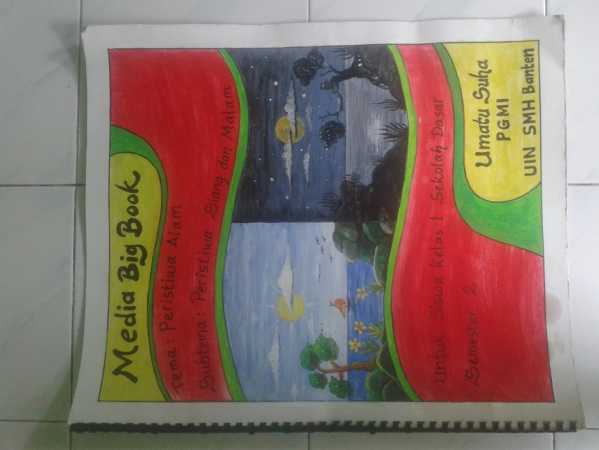

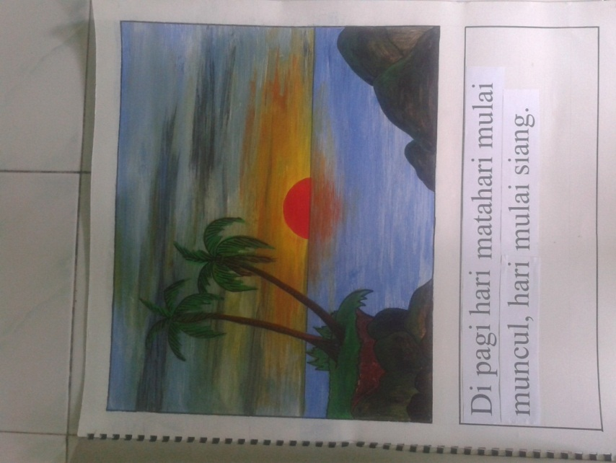
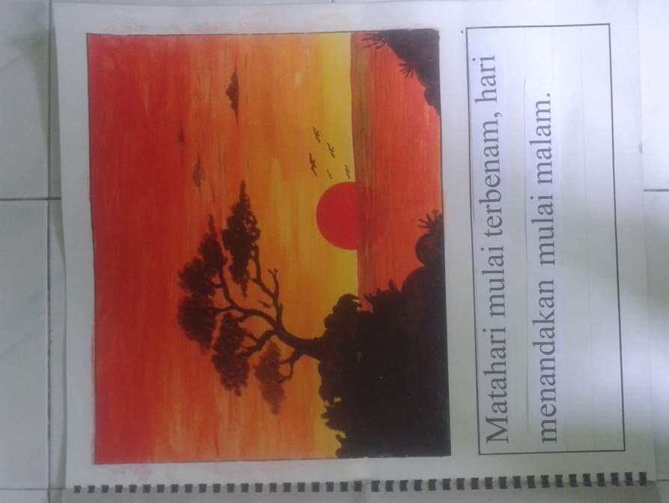
KESALAHAN DALAM TULISA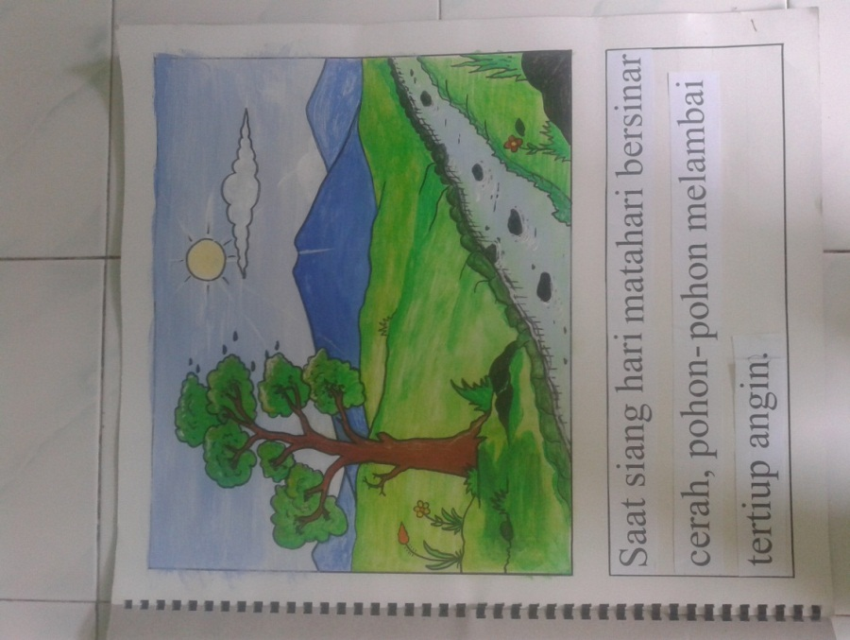

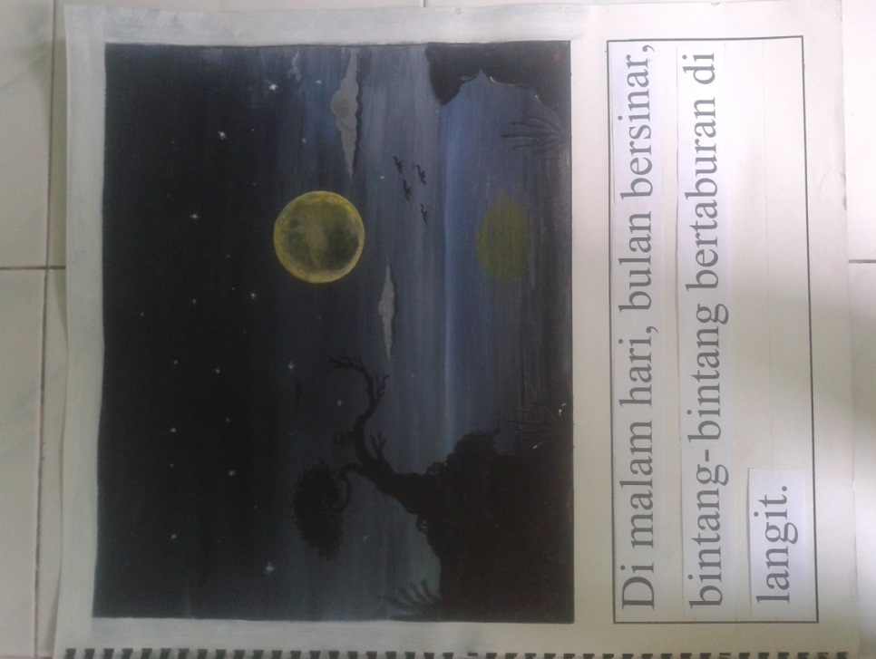

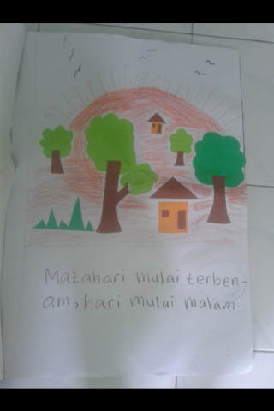

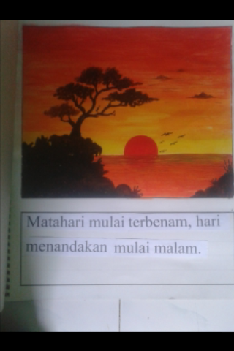

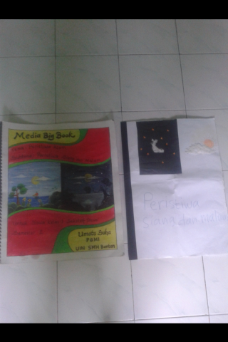

MEDIA BIG BOOK
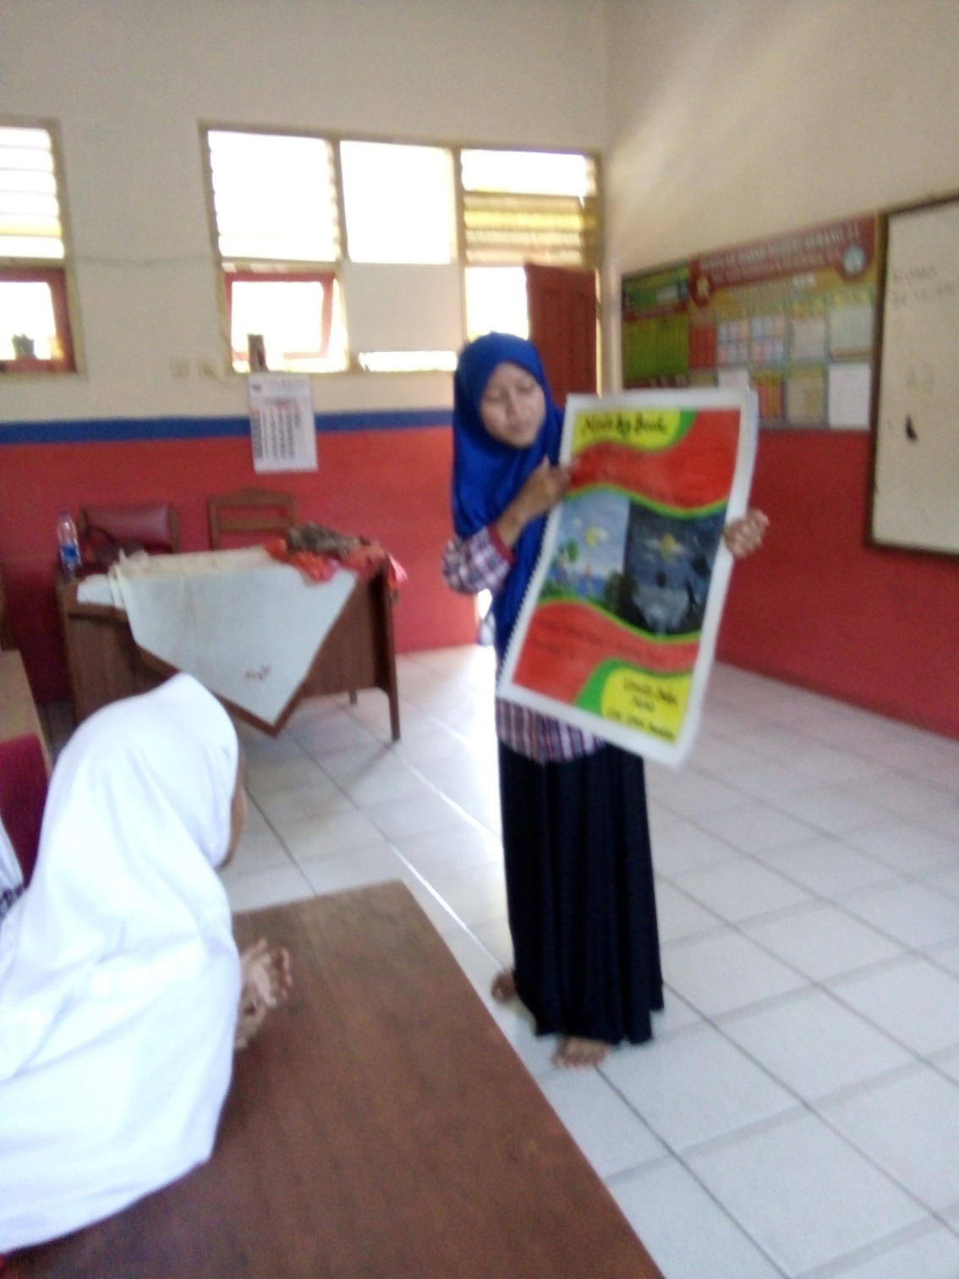

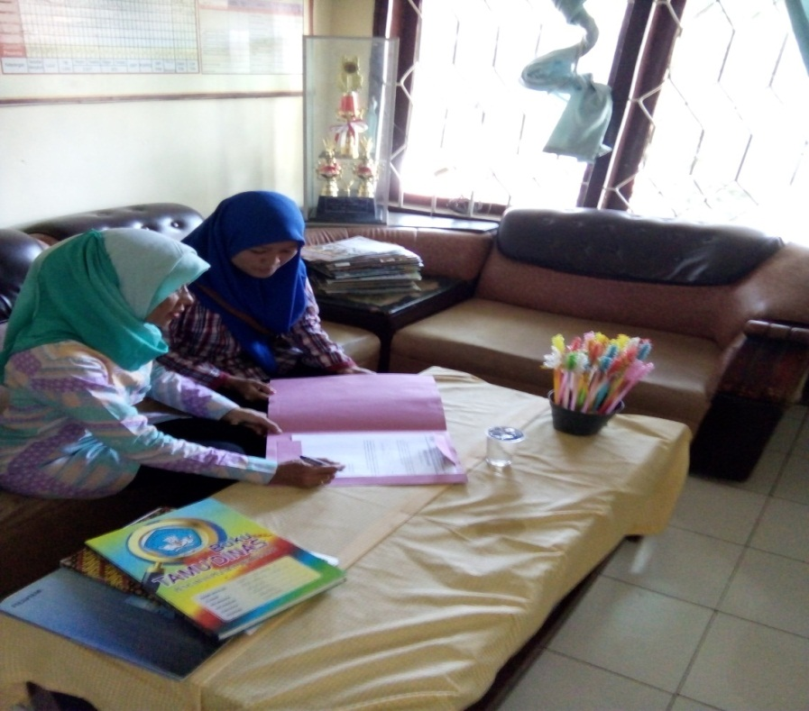
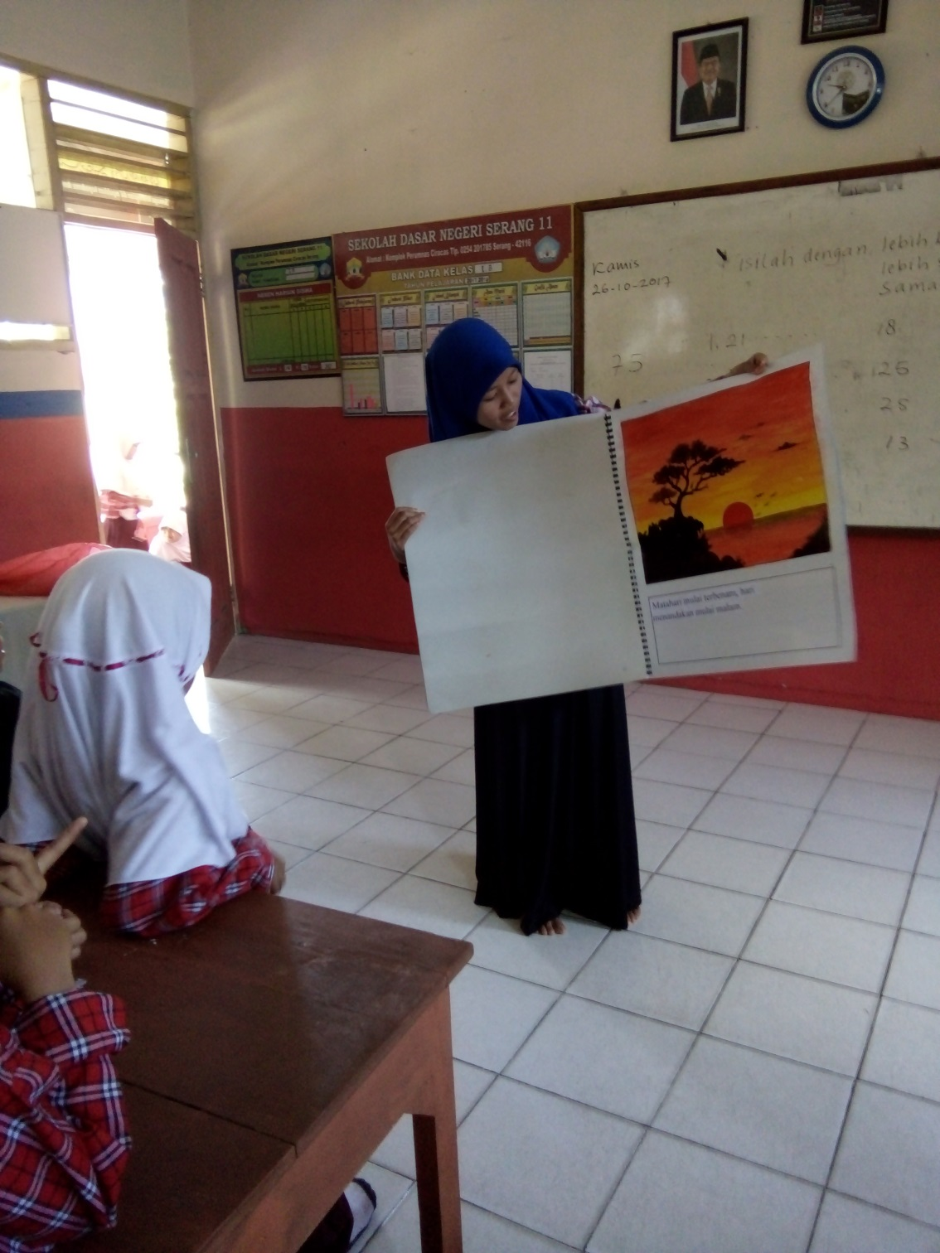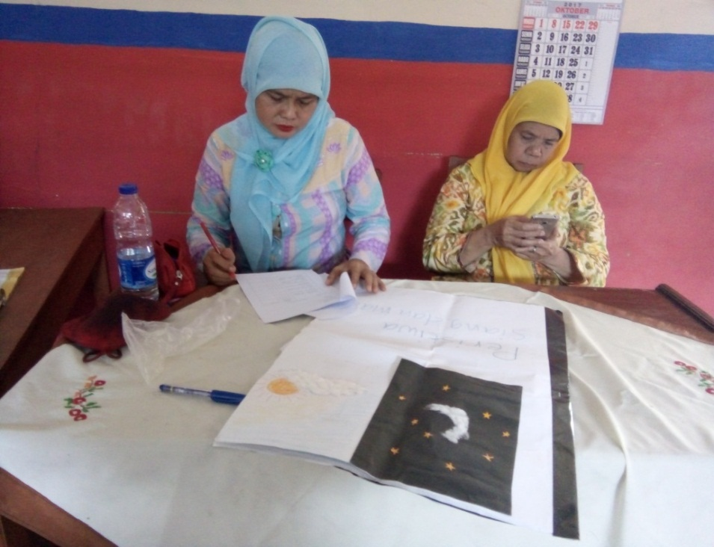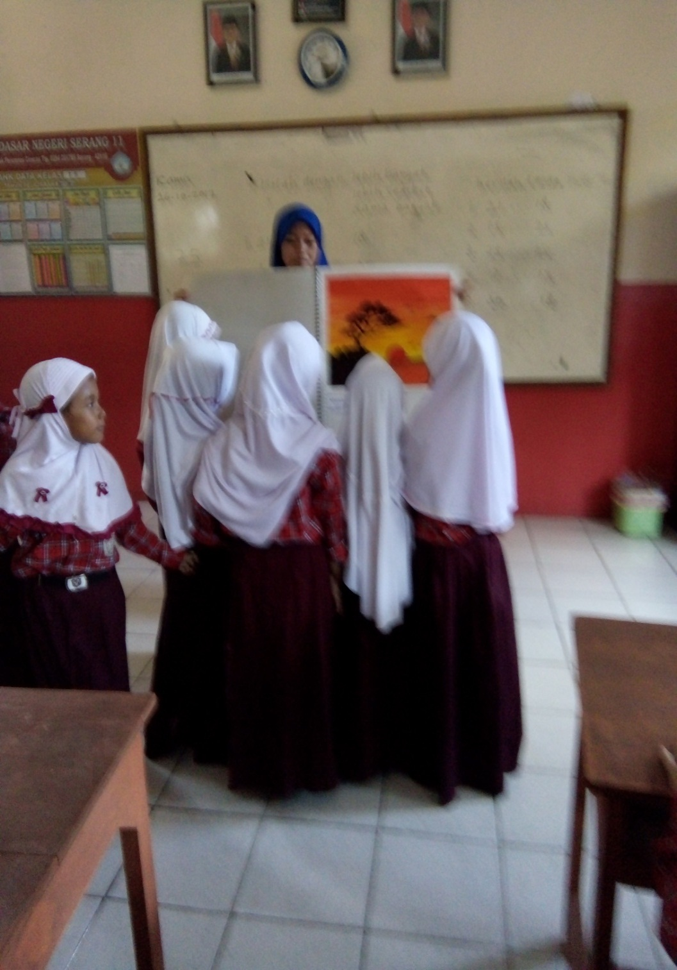

Lilis madyawati, Strategi Pengembangan Bahasa Pada Anak, (Jakarta, prenadamedia group), 174.
http://www.ditnaga-dikti.org/ditnaga/files/PIP/tematik.pdf,Diakses pada tanggal 08 Desember 2016/pukul 17.08 WIB.
Trianto, Desain pengembangan pembelajaran tematik bagi anak usia dini TK/RA & anak usia kelas awal SD/MI, (Jakarta: kencana, 2011), 147.
Lukman hakim, perencanaan pembelajaran, (Bandung: CV. Wacana prima, 2009), 212.
Arief s. Sadiman, Media pendidikan pengertian, pengembangan, dan pemanfaatannya, (Jakarta: PT RAJAGRAFINDO PERSADA, 2010), 6.
Soetomo, Dasar-Dasar Interaksi Belajar Mengajar, (Surabaya: Usaha Nasional, 1993),197.
Azhar Arsyad, Media pembelajaran, (Jakarta : PT RAJAGRAFINDO PERSADA, 2014),3.
Hidayatullah dkk, pengembangan media dan sumber belajar,1
Machmudah dan Abdul Wahab Rosyidi, Active Learning dalam Pembelajaran Bahasa Arab, (Malang: UIN Malang Press, 2008),98.
Arief S. Sadiman dkk, media pendidikan pengertian, pengembangan, dan pemanfaatannya, (Jakarta: PT RAJAGRAFINDO PERSADA, 2010),83.
Cecep kustandi dan bambang sutijipto, media pembelajaran manual dan digital, (Bogor : Ghalia Indonesia, 2013),12-13.
Umi Machmudah dan Abdul Wahab Rosyidi, Active Learning dalam Pembelajaran Bahasa Arab, (Malang: UIN Malang Press, 2008),100-101.
Soetomo, Dasar-Dasar Interaksi Belajar Mengajar ,(Surabaya: Usaha Nasional, 1993),204-205.
Soetomo, Dasar-dasar interaksi belajar mengajar, (Surabaya : Usaha Nasional, 1993),207.
Syaiful Bahri Djamarah dan Aswan Zain, Strategi belajar mengajar, (Jakarta : Rineka Cipta, 1997),141.
Ibid.
Ulin nuha, ragam metodologi &media pembelajaran Bahasa arab, (Yogyakarta: DIVA press, 2016),272.
R.Ibrahim dan Nana Sayaodah.S., Perencanaan pengajaran, (Jakarta: Rineka Cipta, 1996),114.
Arief S. Sadiman dkk, media pendidikan pengertian, pengembangan, dan pemanfaatannya ,(Jakarta: PT RAJAGRAFINDO PERSADA, 2010),83-87.
Lilis Madyawati, Strategi pengembangan Bahasa pada anak (Jakarta : Prenadamedia Group, 2016),175-176.
http://www.ditnaga-dikti.org/ditnaga/files/PIP/tematik.pdf, diakses pada tanggal 08 Desember 2016/ pukul 17.08 WIB.
Trianto, Desain pemgembangan pembelajaran tematik bagi anak usia dini TK/RA & Anak Usia Kelas Awal SD/MI, (Jakarta : kencana, 2011),147.
Lukman hakim, perencanaan pembelajaran, (Bandung : CV. Wacana Prima, 2009),212.
Nusa Putra, research and Development Penelitian dan Pengembangan Suatu Pengantar, (Jakarta: PT Raja Grafindo P,67.
Pegangan Guru, Buku Tematik Terpadu Kurikulum 2013, Tema 8 Peristiwa Alam .
Nana syaodih, metode penelitian pendidikan, (UPI: PT Remaja rosdakarya, 2011), 169.

